Projekat finansiran od strane EU-a
„Projekat povećanja konkurentnosti i promovisanja izvoza” (ICEP)

Komponenta 1: Unapređenje institucionalnog i regulativnog okvira
Aktivnost 1.2, Zadatak 1.2.2

STUDIJA

O IZGLEDIMA ZA UNAPREĐENJE KOSOVSKE INDUSTRIJE PUTEM KLASTER INICIJATIVA

Novembar 2016

Odricanje od odgovornosti: Ovaj dokument je izrađen uz finansijsku podršku Evropske unije.
Njegov sadržaj je isključiva odgovornost autora i ne odražava nužno stavove Evropske unije

Sadržaj

1. Uvod 3
1.1. Cilj izveštaja 3
1.2. Objašnjenja i terminologija 3
2. Razvoj klastera kao deo Nacionalne strategije za razvoj 5
3. Pristup i izvori informacija 6
3.1. Izveštaji 7
3.2. Intervjui sa zainteresovanim stranama 8
4. Analiza podataka o sektorima i distribuciji sektora 13
4.1. Sektori 13
4.1.1. Analiza i prioritizacija sektora 13
4.1.2. Jednostavna prioritizacija sektora na osnovu statističkih podataka 14
4.1.3. Rezultati sektorske analize 15
4.2. Klasteri 18
4.2.1. Analizira i ciljanje klastera 18
4.2.2. Primenjen metod na statističko mapiranje regionalnih sektora za sektore NACE 19
4.2.3. Rezultati regionalnih analiza mapiranja klastera 20
5. Ekosistem klastera 23
5.1. Struktura ekosistema za razvoj klastera 23
5.2. Ekosistem klastera koji se primenjuje na Kosovu 24
6. Nalazi i zaključci 30
7. Okvir podrške klastera 30
7.1. Politike klastera 31
7.1.1. Opšte politike klastera na osnovu najbolje prakse 31
7.1.2. Klaster politike za Kosovo 32
7.2. Upravljanje i sprovođenje programa 32
7.3. Vrste podrške tokom životnog ciklusa klastera 35
7.4. Podrška nacionalnim udruženjima u odnosu na podršku regionalnim klasterima 39
7.5. Izvori i obim finansiranja 39
8. Rezime i zaključne napomene 41
Dodaci 43

Uvod

CIlj izveštaja
Ovaj izveštaj daje pregled izgleda za korišćenje razvoja klastera kao sredstvo za poboljšanje konkurentnosti industrije na Kosovu.
Ovaj izveštaj je napisan u cilja pružanja informacija Odeljenju za industriju u okviru Ministarstva za trgovinu i industriju u cilju kreiranja politika klastera i obezbeđivanja početnih smernica za razvoj programa/intervencija za podršku klaster inicijativama u sektorima i industrijama koje su važne za ekonomski rast.
Izraz „klaster“ (grupisanje) upotrebljen je u širem kontekstu u ovom izveštaju, jer verujemo da bi se državne mere za unapređenje industrije i poboljšanje konkurentnosti mogle primenjivati kao u većim mrežama za saradnju između firmi širom zemlje, tako i na odgovarajućim geografskim koncentracijama koje se nalaze u jednom ili u više okruga u zemlji. Zapravo, nije neuobičajeno da državni programi za podršku klastera u zemljama sa ekonomskom tranzicijom podržavaju nacionalne klastere koji obuhvataju preduzeća učesnice iz cele zemlje. Iz tog razloga, mi smo takođe razmatrali razvoj poslovnih udruženja imajući u vidu da je ovo organizovan oblika saradnje između firmi, i da su institucije preko kojih bi moglo omogućiti da se preduzmu klaster inicijative usmerene na specifične industrije, bilo sa nacionalnim ili regionalnim fokusom.
Ovaj izveštaj se fokusira samo na industrijsku proizvodnju koja se nalazi u delokrugu aktivnosti Odeljenja za industriju, odnosno sektore u okviru NACE klasifikacije industrije od 10 do 33. Izveštaj se odnosi na IKT, ali ne obuhvata ovo u analizi. U izveštaju nije obuhvaćen ni turizam ili druge uslužne klastere, a koji su važni, jer usluge predstavljaju veliki doprinos nacionalnoj proizvodnji i mogu pružiti mogućnosti za saradnju industrijskih i uslužnih klastera.
Nalazi, zaključci i preporuke obuhvaćene ovim izveštajem se zasnivaju na analizi koja uključuje upotrebu statističkih podataka o industriji i njenom učinku na osnovu brojnih zvaničnih izvora, kao i reference na niz sektorskih izveštaja pripremljenih tokom proteklih godina uz podršku međunarodnih donatora i organizacija (za ovaj spisak pogledaj Dodatak 1). Analiza je dopunjena mišljenjima i stavovima iz prve ruke, dobijenih iz intervjua sa osobljem projekata, udruženjima i specijalizovanim organizacijama koje pružaju podršku preduzećima i industriji. Ovaj izveštaj ne teži tome da predstavlja potpunu i detaljnu analizu svih industrija, stvar koju bi neprekidno uradili velika preduzeća zbog velike količine informacija, ali verujemo da je dovoljan za potrebe opštih smernica i naglašavanje pitanja kojim treba da se bavi Odeljenje u svom kasnijem radu, naime izgradnjom konkurentnosti putem klastera.

Osnovna objašnjenja i terminologija

Poslovne i industrijske klastere je popularizovao Michael Porter u „Konkurentnoj prednosti nacija“ (1990). Iako su industrijski klasteri fenomen koji se može pratiti nekoliko vekova unazad u istoriji industrijskog razvoja, klaster inicijative uz podršku klaster programa su odigrale sve važniju ulogu u izgradnji konkurentnosti i podsticanju inovacija širom sveta tokom proteklih decenija, a postoje i sve više dokaza koji pokazuju da efikasni regionalni klasteri povećavaju blagostanje ljudi koji žive u ovim oblastima rada i doprinose inovacijama. Literatura o klasterima sadrži puno definicija i objašnjenja klasteringa i njegovih oblika. Da bi olakšali razumevanje ovog dokumenta, obuhvatili smo neka jednostavna objašnjenja koja bi trebalo da pomognu čitaocu.

Industrijski klasteri su geografski koncentrisane grupe preduzeća koja posluju u posebnim ili srodnim industrijama, čija se lokacija može pripisati prisustvu prirodnih resursa, radne snage ili nekim drugim faktorima koji su podsticali zajedničku lokaciju. Industrijski klasteri mogu imati značajne koristi i dovesti do efekta ekonomskog rasprostranjenosti u oblasti u kojoj se nalaze, uključujući prenos praktičnog znanja i veština, formiranje efikasnih lanaca nabavke, privlačenje investicija i inovacije. Inovativni klasteri blisko sarađuju sa lokalnim javnim i privatnim institucijama u okviru sektora, koje preduzećima pružaju inpute i podršku u njihovom poslovanju, na primer, testiranje proizvoda ili usluge istraživanja i razvoja. Klasteri se ponekad razlikuju kao vertikalni ili horizontalni ili njihova kombinacija, u smislu da oni mogu biti fokusirani na posebnu industriju i da obuhvataju preduzeća iz lokalnog lanca vrednosti ili mogu biti fokusirani na horizontalno povezana preduzeća u određenoj fazi lanca vrednosti.

Klastering se često naziva i instrumentom za izgradnju konkurentnosti, jer se koristi za podsticanje saradnje između preduzeća koja se nalaze u zajedničkoj lokaciji kao i za privlačenje investicija, preduzeća i radne snage kroz posebne programe razrađene od strane nacionalnih ili regionalnih organa koji često deluju u saradnji sa zainteresovanim stranama iz privatnog sektora. Posebni programi su izrađeni da odgovore na specifične potrebe klaster preduzeća i industrija, kao i da pruže podršku od kojih bi velike grupe preduzeća imale koristi. Pre svega, fokus klasteringa je poboljšanje konkurentnosti MSP-ova, iako velika preduzeća takođe mogu imati koristi od njegovog efekta, između ostalog, od lokalnog prisustva efikasnih lanaca nabavke. Klastering se obično ne koristi kao instrument za podršku ekonomskog razvoja ili preduzetništva od nulte osnove, ili industrije koje su u suštini slabe sa malim potencijalom za rast, mada se može koristiti za poboljšanje industrija koje imaju potencijal za zamenu uvoza i kasniji razvoj u ona preduzeća koja trguju van regiona u kome se nalaze. U tom smislu, važno je napraviti razliku između industrija izloženih međunarodnoj konkurenciji (ona preduzeća koja trguju van svojih regiona, odnosno, u slučaju Kosova, preduzeća koja se bave izvozom) i lokalnih industrija koje zadovoljavaju potrebe lokalnih tržišta.

U situacijama u kojima klastering podržavaju nacionalni ili regionalni organi, bilo da deluju u saradnji sa privatnim sektorom ili ne, ovo se naziva klastering pristup sa-vrha-ka-dnu. Pristup sa-vrha-ka-dnu obično upravljaju i primenjuju posebne agencije ili institucije koje su osnovane u tu svrhu. Prema tome, kada se koristi kao instrument za izgradnju konkurentnosti, klastering je organizovan pristup. Međutim, klastering ne može da funkcioniše bez volje vlasnika, menadžera i radnika, koji moraju da prevaziđu latentno nepoverenje i prirodnu nespremnost na saradnju sa potencijalnim konkurentima, da rade koristeći pristup sa-dna-ka-vrhu na izradi zajedničkog pristupa za poboljšanje konkurentnosti članova klastera. Dobrovoljne aktivnosti preduzeća u cilju iskorišćavanja koristi klasteringa predstavljaju klastering sa-dna-ka-vrhu. Debate se vode o najboljem načinu za izgradnju konkurentnosti kroz klastering, bilo sa-vrha-ka-dnu ili sa-dna-ka-vrhu. Aktivnosti sa-vrha-ka-dnu mogu biti efikasan način za podizanje svesti, olakšavajući i podstičući aktivnosti klasteringa. Međutim, efikasni i inovativni klasteri nikad neće biti formirani bez inicijativa sa-dna-ka-vrhu.

Projekcija i sprovođenje programa za razvoj klastera u posebnim industrijama i geografskim područjima dovodi do sprovođenja klaster inicijativa, čiji je cilj da podstaknu saradnju između preduzeća i pratećih industrija i institucija, da planiraju i sprovedu programe i aktivnosti fokusirane na klastere koji dovode do postizanja konkretnih ciljeva, koji se odnose na rešavanje problema klastera i uklanjanje prepreka rastu. Gde se to smatra korisnim, preduzeća i partnerske organizacije koje pružaju podršku zajedno sa članovima formiraju organizacije za upravljanje klasterima, u cilju planiranja i sprovođenja aktivnosti članova. Klaster organizacije koje su registrovane kao pravna lica mogu da zastupaju interese članova, upravljaju i dobijaju sredstva i sprovode projekte i pružaju usluge. Postoje mnogi oblici pod kojima se klasteri mogu registrovati, odnosno kao udruženja, društva sa ograničenom odgovornošću, zadruge, partnerstva, posebne interesne grupe itd. Do sada je udruženje najpopularniji oblik registracije u Evropi.

Statistički klasteri su koncentrisane grupe preduzeća koja posluju u posebnim ili srodnim industrijama, koje karakterišu statistički podaci o visokom stepenu geografske/regionalne specijalizacije, podaci o industrijskoj dominaciji i koji se odlikuju velikim brojem zaposlenih i preduzeća. Rastući klasteri se dalje karakterišu statističkim dokazima o rastu industrija, koji obuhvataju dinamiku rasta i osnivanja preduzeća, rast plata i radne snage, ukupnu proizvodnju i produktivnost.

Mnoge klaster inicijative u zemljama Zapadnog Balkana dovele su do kontrolisanih klaster organizacija koje se registruju kao poslovna udruženja. Klaster inicijative tokom protekle decenije su često rezultirale formiranjem pravnih lica, često koristeći oblik udruženja, koje predstavljaju lokalne ili inicijative na nacionalnom nivou za tretiranje industrijskih izazova. U stvari, takozvani nacionalni klasteri su bili zamena za nedostatak udruženja koja zastupaju interese pojedinih trgovina ili industrija, s obzirom na to da su članovi smatrali da nacionalne mreže pod pokroviteljstvom privrednih komora ne zastupaju njihove posebne interese i ne pružaju im potrebne usluge. Zapravo, može se reći da se klasteri registrovani kao udruženja malo razlikuju u svojim ciljevima i aktivnostima od tipičnih poslovnih udruženja, posebno u ranim fazama razvoja. Pored toga, zbog toga što su više nacionalni nego lokalni, nisu strogo geografski fokusirani klasteri u kojima se članovi nalaze u neposrednoj blizini i tako olakšavaju saradnju između preduzeća. Međutim, u malim zemljama kao što je Kosovo, pitanje blizine može biti teoretsko, naročito ako podela regione ili okruga u zemlji nije značajna prepreka za saradnju.

Razvoj klastera kao deo Nacionalne strategije za razvoj

Kosovo ima malo iskustva u organizovanju aktivnosti klastera zbog nedostatka kulture saradnje. Pored toga, malo je rada uloženo od strane ili u ime Ministarstva trgovine i industrije u pogledu razvoja klastera. Mogućnosti Kosova za razvoj klastera su razmatrane u izveštaju UNDP-a „Prirodno nastali klasteri“ iz 2015. Isto tako, GIZ trenutno sprovodi projekat sa ciljem pružanja podrške uspostavljanju klastera metaloprerađivačkih preduzeća koja je bave proizvodnjom proizvoda za potrebe sektora obnovljive energije. USAID/Program podrške poslovnim klasterima na Kosovu (KCBS ili program) bio je glavni mehanizam misije SAD-a za ostvarivanje ciljeva privatnog sektora iz Strateškog plana misije USAID-a za 2004-2008, i između ostalog, obuhvatio je podršku formiranju nekih sektorskih udruženja, iako ovo nije doprinelo postizanju održivosti.

Cilja MTI-a je da upotrebljava razvoj klastera kao instrument za unapređenje industrije, kao što se zahteva u Nacionalnoj strategiji za razvoj (NSR) 2016-20, koji bi se zatim inkorporisao u detaljan plan nove Nacionalne strategije za razvoj privatnog sektora. Nacionalna strategija za razvoj 2016-20 obuhvata političku meru 1. za rast domaće konkurentnosti putem razvoja klastera i sadrži opis klaster mera koje obuhvataju Podršku razvoju klastera i ističe okvir koji se sastoji od više koraka i to:

- Odabir klastera
- Razvoj upravljanja klasterom
- Klaster dijagnostika
- Akciono planiranje
- Finansiranje
- Sprovođenje
- Praćenje i procena

NSR predlaže mere za jačanje kapaciteta i resursa klaster udruženja koji će MSP-ima članovima omogućiti da postanu dobavljači vodećih firmi u klasteru. To se odnosi na verovatnu potrebu za donatorskom pomoći za ove inicijative. Politička mera 2, odnosno promovisanje unapređenja industrije i transfer inovacije i tehnologije uključuju podršku da se preduzećima omogući dobijanje certifikata o kvalitetu, kao i da se uspostave inovativna struktura MSP-ova koja bi podstakla investiranje u I&R, nabavku nove tehnologije i uspostavljanje veza sa akademskim i istraživačkim institucijama. Može se reći da se političke mere 1. i 2. primenjuju zajedno jer bi ekosistem za podršku klastera obuhvatao elemente podrške predložene u okviru druge mere.

Pristup i izvori informacija

Naš pristup je prikazan na dijagramu u nastavku.

DIJAGRAM 1: Studija o razvoju klastera – pristup i izvori informacija
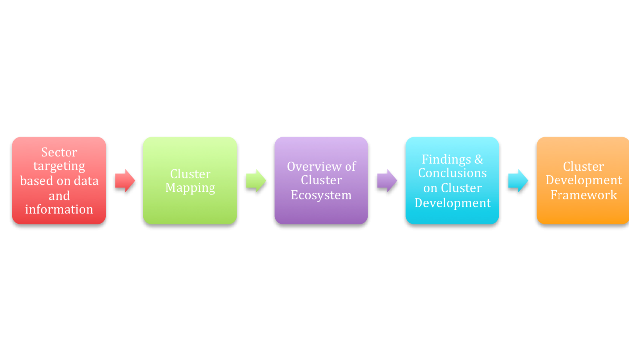
Ciljanje sektora proizvodnje
Analizirali smo sektore uz pomoć šifrovanih podataka NACE-a o njihovoj strukturi i šifrovanih podataka HS-a o tržišnom toku robe koja se može pripisati tim sektorima. Na ovaj način smo izdvojili važne sektore u ekonomiji, praveći razliku između sektora izloženih međunarodnoj konkurenciji koji trguju van granica Kosova i lokalnih sektora koji rade na domaćem tržištu. Podaci se isključivo odnose na proizvodnju i ne uključuju usluge.

Statističko mapiranje klastera
Mi smo naknadno mapirali sektorske aglomeracije iz cele zemlje u sedam regiona Kosova i napravili razliku između regionalnih statističkih klastera u skladu sa sektorima NACE-a, usvajanjem sistema ocenjivanja „zvezdicama“, po kome se klasterima dodeljuju najviše 3 zvezdice na osnovu njihovih karakteristika, kao što je opisano u nastavku.

Ekosistem klastera
Razmotrili smo ekosistem podrške klasterima kako bismo procenili da li je u stanju da pruža podršku organizovanim regionalnim ili i nacionalnim klaster inicijativama.

Nalazi i zaključci o trenutnom stanju spremnosti za klastering.

Okvir razvoja klastera
Preporučili smo politike o razvoju klastera i okvir upravljanja i pružanja podrške klasterima i poslovnim mrežama.

Izvršili smo analizu koristeći podatke NACE-a o sektorima koje nam je obezbedilo Odeljenje za trgovinu i industriju i dostupne podatke HS-a o tržišnom toku iz Eurostat-a (pogledajte Dodatak 2, Podaci), dopunjene informacijama iz sektorskih izveštaja pripremljenih uglavnom od strane UNDP-a i USAID-a i podatke sa sastanaka održanih u okviru donatorskih projekata sa predstavnicima industrije (Dodatak 1).

Izveštaji

Pregledali smo veliki broj izveštaja koji se odnose na sektore, uključujući izveštaj iz 2014. o „Prirodno nastalim klasterima“, kao i izveštaje o specifičnim sektorima izrađene od strane UNDP-a (u okviru projekta „Pomoć za trgovinu“) i USAID-a o projektima za podršku preduzećima, naročito EMPOWER. Pogledajte Dodatak 1 za spisak.

Izveštaji pružaju pregled industrija i njihove lance vrednosti i uključuju neke korisne podatke i informacije o potrebama koje se uglavnom sprovode na većinu preduzeća u sektoru, bez obzira na specifične lokacije. Tabela u nastavku sumira neke od ključnih potreba nekih industrija pomenutih u izveštajima za neke od razmatranih industrija u ovom izveštaju. Izveštaji se takođe odnose na udruženja, koja su očigledno osnivana ili u fazi razvoja sa ciljem rešavanja problema industrije. Tabela u nastavku prikazuje rezime nekih od prepreka sa kojima se industrija suočava:

Sektor | Prepreke/Potrebe | Udruženja
Prerada hrane | Finansije, kvalitet i dobijanje certifikata, veštine radne snage, nabavka proizvodnih inputa, tehnologija, razvoj proizvoda, brendiranje i promovisanje | Nacionalno udruženje uzgajivača malina  Udruženje sakupljača lekovitog bilja  Enologija – vina  Prerađivači mleka
Tekstil (uključujući odeću i proizvode od kože) | Finansije, projektovanje i proširenje linije proizvoda, promovisanje i prodaja, životna sredina (za kožne proizvode) | Udruženje za marketing odeće
Hemikalije | Finansije, kvalitet i dobijanje certifikata, veštine radne snage
Prerada drveta | Finansije, razvoj proizvoda, kvalitet i dobijanje certifikata, veštine radne snage i promovisanje i prodaja | Udruženje prerađivača drveta

Kao što se vidi iz gornje tabele, nije iznenađujuće što su izazovi sa kojima se sektori suočavaju slični. Većina istaknutih problema su vrste koja se može rešiti pomoću programa za razvoj klastera. Ohrabrujuća je činjenica da su sada udruženja u fazi razvoja, i ciljaju rešavanja problema sa kojima se neke industrije u ovim sektorima suočavaju.

Intervjui sa zainteresovanim stranama

Do sada su obavljeni intervjui i održane diskusije sa sledećim zainteresovanim stranama:

- Tim Odeljenja za industriju pri MTI-u. Napomena: diskusije sa timom OI-a su održane uz prezentacije u vezi sa temama diskusije.

- USAID projekat EMPOWER, intervju sa Izil Rexhepi, rukovodilac tima za povećanje konkurentnosti, sa ciljem diskusije o podršci industriji, a posebno o saradnji između preduzeća.

- USAID AGRO projekat, intervju sa Mike Wood, šef projekta, ciljem diskusije o industrijskoj podršci poljoprivredi i preradi hrane, a posebno o saradnji između preduzeća.

- USAID REG projekat, intervju sa Petrom Stojanovićem, šef projekta, sa ciljem diskusije o tome kako ovaj međuregionalni projekat više zemalja može da podrži klastere.

- Swiss Connect projekat promovisanja zaposlenja u privatnom sektoru, intervju sa Sigrid Meier, menadžer projekta i Fisnik Reçica, zamenik menadžera projekta, sa ciljem da se razumeju iskustva ovog projekta u saradnji sa industrijama i između preduzeća.

- Crimson Finance, NBFI, intervju sa Michael Gold, direktor. Napomena: Crimson Finance je pružilac finansijskih sredstava MSP-ima u nekim industrijama obuhvaćenim mapiranjem klastera.

- Projekat „Podrška slobodnog kretanja robe“, intervju sa Vitomir Fister, zamenik rukovodioca tima, sa ciljem diskusije o infrastrukturi kvaliteta i meri u kojoj ista predstavlja deo ekosistema za podršku industrijama i klasterima.

- Centar za inovacije Kosovo, intervju sa g. Uranik Begu, menadžer, sa ciljem diskusije o ulozi CIK-a u podršci inovacijama i potencijalnoj ulozi pružaoca inovativnih usluga industrijskim klasterima.

- Kosovsko udruženje prerađivača drveta (UPD). Intervju sa gđa Arieta Vula-Pozhegu, kao primer uspešnog udruženja.

- PePeKo, (Kosovsko udruženje prerađivača voća i povrća), intervju sa Alban Ibrahimi, menadžer, kao primer bitne industrije u okviru sektoru prerade hrane, odnosno prerade povrća.

- Sastanak sa g. Nikolaus Roloff, GIZ / Como Consult, konsultacije o uspostavljanju metal klastera obnovljivih izvora energije, koje je preduzeto u saradnji sa Odeljenjem za industriju i KIESA-om.

Od ovih diskusija i intervjua pojavile su se sledeće ključne tačke:

- Odeljenje za industriju pri MTI-u je navelo da dok oni odigraju ključnu ulogu u sprovođenje politika klastera, KIESA je treba da preuzme vodeću ulogu u svojstvu fasilitatora razvoja klastera. Članovi tima OI-a su smatrali da klasteri u ciljnim industrijama treba da formiraju klaster organizacije koji bi bile korisnici državne pomoći, slično onima u Italiji, kao i da se podrška klasterima trebala pružati preko udruženja.

- USAID EMPOWER projekti su fokusirani na 5 sektora (IKT, turizam, tekstil i odeća, prerada drveta i nameštaj, obnovljiva energija). Naš sagovornik se složio da postoji nedostatak kulture saradnje, ali je dao primer kako je projekat EMPOWER bio uspešan u formiranju grupe MSP-ova u industriji izrade nameštaja od drveta, koja obuhvata predstavnike svake faze u lancu vrednosti, od fabrike drveta do trgovaca, koji su uspešno promovisali sebe na izvoznim tržištima, naročito u Nemačkoj. Grupa je neformalna i ukazuje na to da zajednički cilj može ujediniti preduzeća na Kosovu. Osim toga, Udruženje prerađivača drveta na Kosovu se smatra jednim od najjačih u zemlji i razvija širok spektar usluga za industriju.

Projekat je trenutno u procesu olakšavanja formiranja Udruženja za marketing odeće. Naš sagovornik veruje da su naši prospekti za budućnost proizvodnja uniforme i donjeg veša (zbog njihove osetljivosti što se tiče dizajna), dok bi proizvodnja moderne odeće za velike međunarodne kupce zahtevala značajno poboljšanje efikasnosti u industriji u kojoj dominiraju veoma mala preduzeća sa niskim kapacitetom.

- USAID AGRO projekat je fokusiran na prehrambenu industriju na Kosovu, a posebno je uključen u preradu mlečnih proizvoda, mekog voća, povrća i lekovitog i aromatičnog bilja. Postoji dobar primer formiranja udruženja prerađivača mleka (UPM), koje je postalo finansijski održivo na osnovu članarine i malih dažbina na proizvedeno mleko koje plaćaju poljoprivrednici. Udruženje je odigralo ključnu ulogu u poboljšanju kvaliteta dobavljača mleka uvođenjem efektivnog i efikasnog sistema testiranja, prevazilaženjem problema redovnih isplata od strane prerađivača poljoprivrednicima koja je nastala zbog nejednakog kvaliteta isporučenog mleka. Ovo se, zajedno sa udruženjem prerađivača drveta, kosovskim IKT udruženjem, smatra jednim od najboljih primera uspešne saradnje preduzeća na Kosovu.

Projekat je pomogao da se formira Nacionalno udruženje uzgajivača malina, koje će ujediniti pet regionalnih udruženja i baviće se problemima u lancu vrednosti. Projekat predviđa da će se na kraju transformisati u Udruženje uzgajivača mekog voća na Kosovu, uključujući uzgajivače jagoda i borovnice. Izazovi sa kojima se suočavaju uzgajivači mekog voća uključuju usklađenost sa međunarodnim standardima za industriju, kao i različiti tehnološki izazovi koji će zahtevati investiranje u moderne objekte za skladištenje. Drugi primeri saradnje između preduzeća su Udruženje prerađivača voća i povrća PePeKo i Udruženje lekovitog i aromatičnog bilja ORGANIKA, koje će dobiti podršku od projekta za izgradnju kapaciteta, kako bi postala stabilna udruženja. Naš sagovornik veruje da odgovarajućim poboljšanjem u lancu vrednosti, u kombinaciji sa direktnim marketingom i promovisanjem ciljeva tržišta, meko voće, povrće, i industrija LAB-a mogu dati veoma značajan doprinos kosovskom izvozu. Stvarao se utisak se da postoji izvestan stepen hijerarhije u načinu na koji su problemi rešavani u prerađivačkoj industriji i da je za koordinisan pristup potrebno uključivanje relevantnih ministarstava, odnosno Ministarstva trgovine i industrije, poljoprivrede, inostranih poslova (za međunarodno promovisanje) i ekonomsko planiranje.

- Sagovornici iz projekta PPSE su pružili slične informacije kao one dobijene iz projekta AGRO, posebno u odnosu na PePeKo i ORGANIKA, s obzirom na to da oba projekta međusobno sarađuju i PPSE je pomogao u promovisanju proizvoda ovih industrija preko međunarodnih događaja kao što je ANUGA. Projekat PPSE se slaže da nedostaje kultura saradnje među preduzećima i da su samim tim inicijative formiranja saradnje, bilo putem udruženja ili klastera, predstavljale izazov. Naši sagovornici su istakli svoju saradnju sa KIESA-om, rekavši da su neka poboljšanja mogla da budu postignuta putem standardizovanog pristupa u pripremi udruženja i članova prilikom organizovanja takvih događaja, tj. izrade priručnika „tehničke pripreme“. Drugi predlog je bio umesto da ispituje donatore koji su problemi industrije, MTI treba bliže da sarađuje sa KIESA-om i da bude bliže preduzećima kako bi razumelo njihove teškoće. Utisak je da obično Vlada pozove donatore da razgovaraju, bez prisustva privatnog sektora.

S obzirom na uključenost ovog projekta u turizam, ukratko smo diskutovali o ovoj uslužnoj industriji i njenim izazovima, uzimajući u obzir da to takođe može da bude predmet državne podrške aktivnostima klastera ili udruženja. Naši sagovornici u PPSE-u su nas informisali da ne postoji jako turističko udruženje i da su trenutna nastojanja da promovišu ovu industriju preduzeta pod okriljem inicijative regionalnog turizma zemalja Zapadnog Balkana.

- USAID projekat REG. Cilj projekta za regionalni ekonomski razvoj (REG) koji finansira USAID-ov Biro u Vašingtonu za Evropu i Evroaziju (E&E) je unapređenje široko usmerenog, inkluzivnog i održivog ekonomskog rasta u regionu E&E-a kroz veću međuregionalnu ekonomsku integraciju i harmonizaciju tržišta regionu E&E-a sa drugim tržištima. Aktivnosti projekta su usmerene na povećanje konkurentnosti i povećanje finansijske stabilnosti sektora, podsticanjem ekonomske integracije u okviru regiona i stvaranjem ekonomskih veza sa EU-om i drugim tržištima. Sektor na koji je projekat fokusiran uključuje IKT, turizam i poljoprivredu/preradu hrane. Projekat je sarađivao sa kompanijama iz prehrambenog sektora Kosova i IKT-a. Otvoren je za ideju saradnje sa klasterima u ovoj oblasti koji teže mogućnostima za uspostavljanje regionalnih veza u zemljama u regionu. Projekat ne daje grantove.

- Crimson Capital. Naš sagovornik se uglavnom složio sa dobijenim informacijama koje su prethodno navedene, a posebno je istakao inicijativu GIZ-a u vezi metal klastera obnovljivih izvora energije. Istraživanja ovih mogućnosti su pokazala mogućnosti za razvoj metaloprerađivačkih preduzeća koja se bave proizvodnjom proizvoda za tržište obnovljive energije, ali je malo verovatno da će ovo uroditi plodom sve dok država u najmanju ruku ne udvostruči svoja izdvajanja za snabdevanje energijom iz obnovljivih izvora (što trenutno iznosi 10%). Na taj način, država može omogućiti stvaranje ovog klastera administrativnom odlukom.

- Centar za inovacije Kosova. Svrha ovog sastanka je bila podrška inovacijama na Kosovu, kao deo razumevanja razvoja ekosistema klastera, uloge CIK-a u tome, sektora koji su „zreli“ za inovacije, potreba za podršku od države. Naš sagovornik je naveo da je malo inovacija na Kosovu ne zbog nedostatka pravog preduzetništva, već zbog što postoje brojna poslovna imitiranja u zemlji. Štaviše, vladini programi javnih nabavki obezbeđuju dovoljne prihode za mnoge kompanije u sektorima kao što je IT, što im obezbeđuje sigurne zone i uklanja podsticaj za inovacije. Pored toga, nema dovoljnog obrazovanja, kako bi se preduzetnici naučili da kritički razmišljaju, osmišljavaju rešenja i rade u timovima u ovu svrhu; praktično ne postoje sredstva za I&R. Male kompanije ne žele da podstiču inovacije među zaposlenima iz straha da će ih izgubiti u „spin-off“ kompanijama; Kosovo ima strategiju za inovacije, ali se ona ne sprovodi. Ipak, IKT ima dobro iskustvo u odabiru grupa pojedinaca, pružanju obuke o preduzetništvu i stvaranju preduzetnika od kojih su neki deo inkubatora i koji dobijaju male grantove. Međutim, postoji nedostatak sredstava za fazu nakon početne i država ima ulogu u uspostavljanju izvora finansiranja za diplomce iz preduzetničkog inkubatora za početni kapital. Većina preduzetnika koji su koristili usluge IKT-a rade u IT sektoru, iako postoje primeri razvoja hardvera npr. 3-D štampač. CIK sektor je spreman da sarađuje sa ostalim sektorima i već je omogućio kontakte između malih IKT preduzeća i industrija proizvodnje, kao način istraživanja njihovih potreba za IT rešenjima, iako još uvek ne postoje primeri da je ovo urađeno (mada postoji IT kompanija koja pruža dizajnerska rešenja za proizvođače nameštaja na inostranim tržištima tj. dizajn enterijera i nameštaja za osobe sa invaliditetom). Naš sagovornik veruje u važnost razvoja Ekonomije znanja, koja razvija profesionalne veštine i preduzeća, posebno kada se primenjuje na uslužne i moderne industrije zasnovane na digitalnoj tehnologiji. CIK je spreman da sarađuje na podršci razvoju inovativnih rešenja za kosovsku industriju obezbeđivanjem veza između industrijskih klastera i stručnjaka za profesionalne usluge.
- Projekat EU-a za podršku slobodnom kretanju robe. Svrha ovog sastanka je bila da se diskutuje o dostupnosti infrastrukture kvaliteta za testiranje, kalibraciju i sertifikaciju proizvoda proizvedenih od strane kosovske industrije u skladu sa zahtevima ciljnog tržišta. Naš sagovornik je izrazio stav da verovatno neće biti potrebno da Kosovo razvije infrastrukturu potrebnu za sve svoje industrije, s obzirom na to da je veoma skupo uspostaviti finansijski održive poslove. Na primer, Slovenija je upravo iz ovog razloga uspostavila samo 10% infrastrukture dostupne u velikim ekonomijama EU-a. Kosovo bi najverovatnije uspostavilo još i manje, iako je to važno za iskorišćavanje mogućnosti (kao što je finansiranje Svetske Banke) za uspostavljanje objekata koji bi mogli da posluju održivo u regionu. Sada se procena usklađenosti vrši uz podršku infrastrukture koja se nalazi van zemlje, ali su preduzeti koraci za izgradnju lokalnih kapaciteta (primer: inspekcije ugrađenih liftova predstavljaju sticanje iskustva inspekcije potrebnog za inspekciju novo proizvedenih liftova na Kosovu).

- GIZ projekat za podršku stvaranju metal klastera u sektoru obnovljive energije. Projekat u vezi potencijalnih obnovljivih izvora energije je u toku već 3 godine, koji je započet nakon studije o mogućnostima ciljnog sektora u koji su takođe uključeni IKT i turizam. GIZ podržava pilot projekte za uspostavljanje klastera obnovljivih izvora energije. Postoji veliki broj kompanija, uključujući proizvođače metalnih delova za sistem solarne energije, sistem hidroelektrane, male kompanije za proizvodnju energije. Veze su uspostavljene sa Univerzitetom u Prištini, koji ima opremu koja se može iskoristiti u svrhe testiranja. Projekat je u ranoj fazi.

Svrha sastanka sa sledećim udruženjima bila je da se dobije opšti utisak o fazi razvoja udruženja i industrijskih potreba koje se mogu ispuniti putem zajedničkih mera i aktivnosti.

- Udruženje prerađivača drveta: Formirano je uz pomoć donatora u 2010. godini. Trenutno su 110 prerađivača drveta i proizvođača nameštaja u celoj zemlji članovi udruženja. Udruženje se finansira članarinom i naknadama za usluge. 60% članova plaćaju naknade.

Većina proizvođača se nalazi u Prištini, Uroševcu i Mitrovici. Lokacije industrije imaju istorijsko poreklo, npr. Peć je šumovito područje i u vreme Jugoslavije se tu tradicionalno prerađivalo drvo, dok je Đakovica tada bila poznata po proizvodnji prozora i vrata. Nakon rata, bilo je mnogo posla i za ovo poslovanje nije bilo potrebno mnogo investicija za započinjanje proizvodnje u malom obimu.

Udruženje zastupa lance vrednosti od fabrike drveta do nabavke sirovine i industrijskih inputa, projektovanja i proizvodnje, do trgovine gotovim proizvodom.

Glavni izazovi obuhvataju veličinu kompanija (neke relativno velike, ali većina njih su male), kapacitete za proizvodnju, finansiranje, sertifikaciju gotovih proizvoda, pogotovo u slučajevima tržišta koja zahtevaju sertifikat o poreklu iz održivih šuma (kao što je potrebno za puno drvo). Na Kosovu je problem nezakonita seča šuma zimi, kada ljudi seku drveće za grejanje.

Udruženje je dobilo određenu podršku od projekta EMPOWER, odnosno grantove za sajmove, mada je 50% troškova pokriveno od strane kompanija koje učestvuju na sajmu. KEISA daje sve od sebe da obezbedi podršku u skladu sa svojim ograničenim kapacitetima. KEISA je obezbedila određenu finansijsku podršku za učešće na sajmovima u EU i regionu.

Regulatorna pitanja predstavljaju veliki izazov. Sirovine i inputi za proizvodnju nameštaja bi trebalo da se uvoze uvoznih dažbina, ali u stvarnosti ovo se ne odnosi na sve potrebne inpute jer je spisak izuzete robe nepravilno utvrđen. Udruženje se bavi ovim pitanjem već duže vreme, ali problem nije rešen. Udruženje trenutno teži da se učlani u Nacionalni savet za ekonomski razvoj, kako bi na taj način efikasnije predstavilo svoj slučaj na forumima na visokom nivou.

Saradnja se odvija se drugim sektorima, odnosno sektorom tekstila za presvlake za nameštaj. Pored članstva u udruženju, neke firme su uspostavile inicijative za dobru saradnju, odnosno grupu od oko 8 proizvođača nameštaja od punog drveta, koji razmenjuju informacije i praktična znanja o izvozu, zajedno transportuju i promovišu proizvode na tržištu EU-a (Štutgart grupa). Nameštaj se često proizvodi u skladu sa modelima koje su obezbedili kupci.

Postoji nedostatak specijalizovanih konsultanata u industriji drveta i nameštaja.

Članovi udruženja su dobili zahteve za izvoz nameštaja, ali često nisu u mogućnosti da ispune iste zbog ograničenog kapaciteta, jer zahtevi često podrazumevaju nekoliko utovara kamiona mesečno. Neke kompanije imaju veliku proizvodnju, ali to je uglavnom za lokalna tržišta i nisu od punog drveta.

Nema zajedničke proizvodnje. Kompanije teže da rade pojedinačno. Udruženje je razmatralo mogućnosti za zajedničko postrojenja i dobila je predlog od jedne italijanske kompanije da uspostavi postrojenje opremljeno mašinama za zajedničku upotrebu koje će služiti kompanijama članicama.

Ključni izazovi u ovom trenutku koji zahtevaju podršku su uspostavljanje tržišnih veza sa međunarodnim tržištima, garantne šeme izvoza, investicije u mašine, politike koje bi podsticale povećanje kapitala i poslovnih investicija.

- PePeKo. Udruženje je formirano pre oko 5 godina na osnovu Zakona o udruženjima i čine ga 6 kompanija koje prerađuju 7-8000 tona proizvoda godišnje. Trenutno ima 11 članova sa celog Kosova, uključujući Prizren, Gnjilane, Podujevo, Drenicu, Mitrovicu, Đakovicu. Zastupa većinu kompanija u ovom sektoru poslovanja. Usluge članovima uključuju lobiranje i zagovaranje, sajmove, istraživanja. Udruženje se nalazi u lancu vrednosti na stepenu između poljoprivrednika i kupaca. Proizvodi obuhvataju jabuke, šljive, maline, kupine, kajsije i ostalo prerađivano voće, kao i povrće kao što je krastavac, crvene paprike, paradajz i krompir.

Problemi u svakom lancu vrednosti su slični, tj. male količine. pouzdanost procesa, kontrola kvaliteta, ambalaža, finansiranje, zakonodavna pitanja. Drugi problem, bez kojeg bi se promovisao sektor, odnosi se na ne sprovođenje zakona, npr. primena PDV-a na ambalažu. Većina ambalaže se uvozi a bilo bi više isplativo da se proizvodi na Kosovu, i to je jedna od glavnih mana sektora.

Sektor treba da izradi strategiju za održivi rast koja bi uključila identifikaciju najprofitabilnijih procesa za industriju, kao i mogućnosti diversifikacije. Do sada nije dovoljno učinjeno u pogledu strateških analiza. Postoji prostor za rast. Mnogi poljoprivrednici proizvode proizvode za koje ne mogu da pronađu kupce. Povoljno okruženje mora da bude stvoreno sa sledećim komponentama: sertifikacija, identifikacija spoljnih tržišta, strane direktne investicije za privlačenje kapitala u sektor.

Članovi učestvuju na sajmovima, ali podrška od KEISA nema dovoljno kapaciteta da obezbedi dovoljnu podršku. Udruženje je dobila tehničku pomoć od Swiss Contact-a za učešće na izložbi hrane ANUGA. Udruženje je pokušalo da pokrene pitanja u vezi izazova sa kojima se sektor suočava koja bi mogla biti rešena uz pomoć države, ali forumi za diskusije su neefikasni zbog velike grupe učesnika koji pokreću pojedinačna pitanja radije nego strateška. Na taj način, mali je uticaj javno-privatnog dijaloga.

Zajednički objekti bi bili od pomoći članovima, posebno u oblastima klasifikacije proizvoda. Postoji primer mašine za klasifikaciju jabuka koju je kupila kompanija koja je potom morala da je proda. Ovu mašinu trenutno koristi druga kompanija, koja je stavlja na raspolaganje drugim proizvođačima. Na taj način, kao što je prikazano u prethodno navedenom primeru, postoje mnoge oblasti poboljšanja koja se mogu rešiti kroz inicijative za saradnju u okviru efikasnog udruživanja.

Analiza podataka o sektorima i distribuciji sektora

Sektori

Analiza i prioritizacija sektora

Prioritizacija industrija i ciljna podrška obezbeđuju veće koristi ekonomskog razvoja u odnosu na neusredsređeni napor da se podrže sektori proizvodnje i unapredi industrija. Kriterijumi korišćeni od strane vlada za prioritizaciju sektora i industrija obično uzimaju u obzir niz faktora koji su usklađeni sa nacionalnim ciljevima. To može da obuhvati kombinaciju sledećih podataka na makro nivou i ostalih faktora:
- Učinak sektora (ili specifične industrije) meren makroekonomskim i mikroekonomskim pokazateljima i izgledima za rast npr. doprinos BDP-u, BDV-u; rast prodaje, plate, radne snage);
- Relativna veličina radne snage u nacionalnoj ekonomiji, mnoštvo veština i izgleda za rast;
- Količina i potencijal prirodnih izvora za eksploataciju za pružanje doprinosa potencijalno profitabilnim industrijama;
- Komparativna prednost: na primer, pokazatelj vidljive komparativne prednosti, koji ukazuje na to da li je zemlja na osnovu trgovinskih tokova izvršila procenu relativne koristi ili štete po zemlju određene klase robe ili usluga. Odnos između robe i sektora proizvodnje predstavlja pokazatelj značaja zadnjeg;
- Učinak izvoza i izgledi za rast;
- Potencijal zamene uvoza za smanjenje trgovinske neravnoteže, intervenisanjem na visoku domaću potražnju za industrijskim autputima;
- Potencijal stranih investicija, odnosno privlačenje stranih industrijskih aktera i investitora za grinfild i braunfild investicije;
- Potencijal lanca nabavke za razvoj industrija koje mogu obezbediti inpute velikim kupcima koji se nalaze u zemlji ili regionu;
- Povezivanje lanca vrednosti između industrija iz različitog sektora koji su važni za efikasan razvoj;
- Novonastale industrije, odnosno podrška uspostavljanju novih industrijskih lanaca vrednosti ili transformacija novih koja dovode do novih proizvoda/usluga sa visokom dodatom vrednošću;
- Tretiranje prioriteta u cilju usklađivanja sa nacionalnim prioritetima u oblastima, kao što su očuvanje i obnavljivi izvori, čista životna sredina, zdravlje i obrazovanje, regionalna nejednakost.
Mana ciljanja sektora je poteškoća u „biranju pobednika“. Preduslov je identifikacija budućih nacionalnih konkurentnih prednosti na osnovu karakteristika prethodne radne snage, dostupnosti resursa i jedinstvenih atributa, blizina inputa i tržišta proizvoda i zatim identifikacije industrija koje najviše odgovaraju ovim kriterijumima. Osim toga, pristup u ciljanju mora biti takav da procenjuje izglede industrije za rast i potencijalne lokalne ekonomske uticaje. Ovo komplikuje činjenica da nestabilna tržišta i sadašnji brzorastući sektori u budućnosti mogu biti industrije u padu. Ciljanje nije egzaktna nauka.

Prioritizacija sektora na osnovu statističkih podataka

Procena sektora i izbor klastera na osnovu svih prethodno navedenih faktora nisu izvršeni zbog obima zadatka, kao i nedostupnosti podataka. Na primer:

- Razmatranje komparativnih prednosti zahteva kvalitetne podatke o tržišnom toku između različitih geografskih i međunarodnih regiona. Međutim, ovaj pokazatelj nije koristan u ovoj fazi jer osim osnovnih metala i minerala, izvoz nije postigao svoj puni potencijal kako bi se otkrile komparativne prednosti npr. postoje mnoga tržišta koja nisu svesna mogućnosti trgovine sa Kosovom, koje se i dalje smatra visokorizičnim partnerom.
- Šira i detaljnija procena lokalnih lanaca vrednosti može biti informisana referencom na industrijske kodove NACE 4 koji pružaju više detalja o lokalnim aktivnostima nego NACE 2, koji pruža opis aktivnosti.
- Procena izgleda za rast industrija zahteva niz istorijskih podataka sa informacijama o rastu veličine industrija, radne snage, produktivnosti (koje se zasnivaju na dodatoj vrednosti a ne na prometu), itd;
- Informacije o povezanosti i saradnji između preduzeća (razlikuje se od odnosa kupac-dobavljač) zahtevaju analize na mikro nivou koje su van obima delokruga naših istraživanja (međutim, u slučajevima nekih sektora, čuli smo mišljenja i anegdote na sastancima sa zainteresovanim stranama koji su nam pomogli da formiramo naše mišljenje).
Bez obzira na to, usvojili smo pojednostavljen pristup zasnovan na dostupnim informacijama koristeći sledeće:
- Podatke (2015) o relativnoj veličini radne snage u nacionalnoj ekonomiji. Logika je da je sektor sa velikom radnom snagom značajan u bliskoj budućnosti jer obezbeđuje zapošljavanje. Ove podatke je obezbedilo Odeljenje za industriju.

- Podatke (2015) o autputu u pogledu ukupne prodaje u industriji. Same prodaje nisu najbolji pokazatelji i dodata vrednost za sektor je mnogo bolja za merenje njihovog doprinosa povećanju bogatstva. Međutim, za potrebe ove analize pretpostavlja se da što je autput veći to će sektor biti značajniji u bližoj budućnosti. Ove podatke je obezbedilo Odeljenje za industriju.

- Podatke iz 2015. o trgovinskom toku. Značaj izvoznika i zamena uvoza. Izvozni potencijal sektora je ispitan posmatranjem trgovinskih tokova određene robe između EU-a i Kosova. Ovo nije kompletna slika spoljne trgovine (koja uključuje razmenu sa članicama CEFTA-e i ostalim delovima sveta) i korisno je da se posmatra trgovinski tok EU-a s obzirom na visoku potražnju i konkurentnost ovog obližnjeg tržišta. Ovi podaci ukazuju na robu koja se najviše izvozi, a takođe pruža podatke o najvećim kategorijama uvoza, koje su korisne za procenu kategorija koje mogu predstavljati potencijal za zamenu uvoza. Međutim, treba napomenuti da će biti potrebno da ovi podaci budu dalje pročišćeni posmatranjem podkategorija robe, kako bi bolje razumeli potencijal izvoza, kao i mogućnosti za zamenu uvoza. Podaci su preuzeti iz Eurostat-a.

Rezultati sektorske analize
Rezultati analiza podataka o veličini, prodaji i trgovinskom toku prikazani su u nastavku.
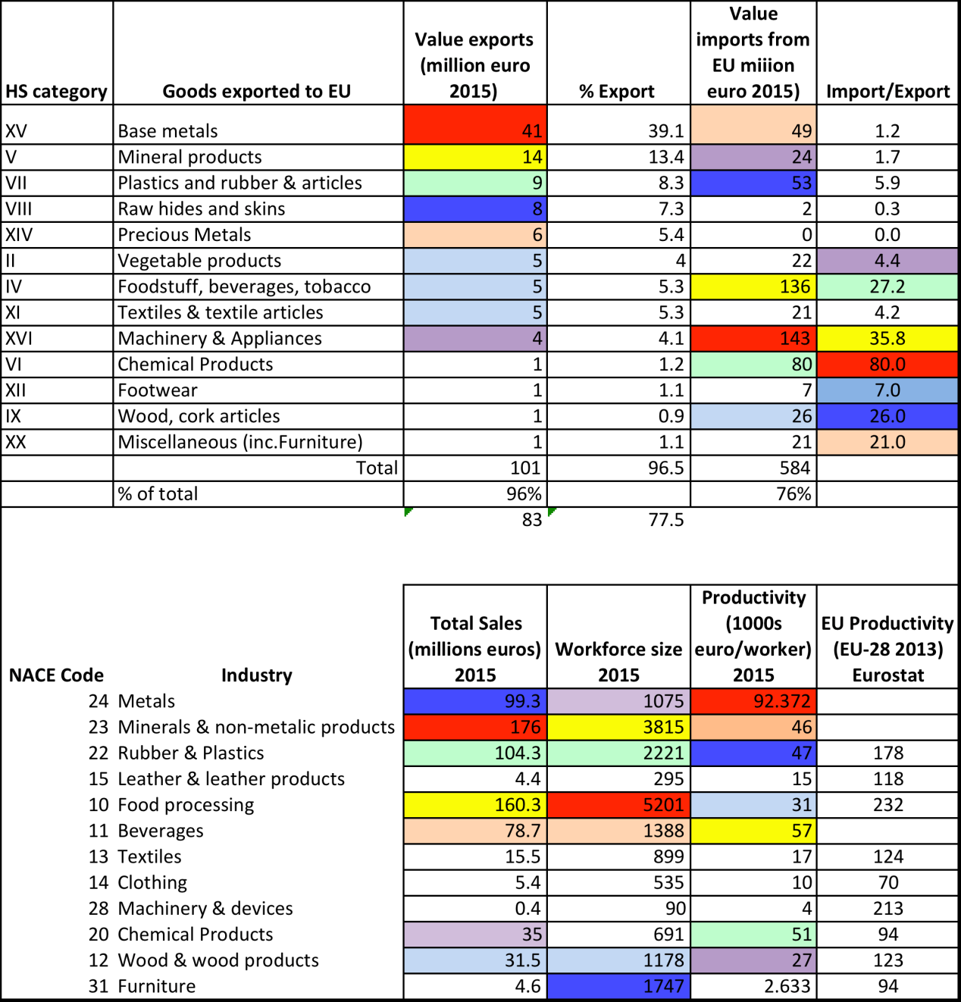

Podaci su označeni različitim bojama kako bi se lakše vizuelno upoređivali, od najviše – crvene, koja označava rang 1. do – ljubičaste, koja označava rang 7. Prva tabela upoređuje robu izvezenu u EU i uvezenu i takođe uključuje odnos uvoz/izvoz, kako bi se skrenula pažnju na oblasti koje su izložene posebno visokoj trgovinskoj nejednakosti. Druga tabela pruža informacije o ukupnoj prodaji i veličini radne snage na osnovu podataka koje je obezbedilo Odeljenje za industriju. Tabela uključuje obračune produktivnosti (prodaja/zaposleni), koji su upoređivani sa podacima iz 2013. za EU28. Bez obzira da li su podaci tačni, oni otkrivaju ogromne razlike u produktivnosti između Kosova i EU-s. Napomena: ovi podaci će biti značajniji ako se produktivnost meri na osnovu dodate vrednosti, koja se odnosi na razlike u troškovima radne snage između EU28 i Kosova, što dovodi do potencijalno nižih troškova inputa za Kosovo i, kao posledica toga, do smanjenja razlika obračunate produktivnosti na osnovu dodate vrednosti između Kosova i EU28.

Industrije u gornjim tabelama su kategorizovane izračunavanjem vrednosti kvartila prodaje, izvoza, veličine radne snage i produktivnosti, pri čemu se vrednost jednaka ili veća od gornje kvartile označava kao VISOKA, prosečna vrednost označava se kao SREDNJA i vrednost jednaka ili niža od donje kvartile označava se kao NISKA. Napomena: ove oznake se odnose na opseg domaćih vrednosti za razmatrane kriterijume. Pristup određivanju kvartila je subjektivan pristup usvojen u ovom izveštaju u cilju razlikovanja sektora.
Pogledajte tabelu u nastavku, u kojoj je roba dovedena u uzajamnoj korelaciji sa sektorima (što predstavlja aproksimaciju, kao što se jasno može videti i u poređenju ukupne prodaje u sektoru mašina i uređaja iz NACE 28 i podataka iz 2015. o izvozu mašina u skladu sa HS kodom iz tabele trgovinskog toka; sirova koža i krzna imaju visoku dodatu vrednost u tabeli trgovinskog toka, dok ukupna prodaja kože i proizvoda od kože predstavlja polovinu ovog autputa; pretpostavlja se da su biljni proizvodi iz tabele trgovinskog toka uključeni u prehrambene proizvode). Sektori označeni zelenom bojom imaju najmanje tri vrednosti označene kao VISOKA za kategorije ukupna prodaja, izvoz, prodaja i veličina radne snage. Tabela takođe uključuje zapažanja o nekim sektorima, npr. potencijal za zamenu uvoza.
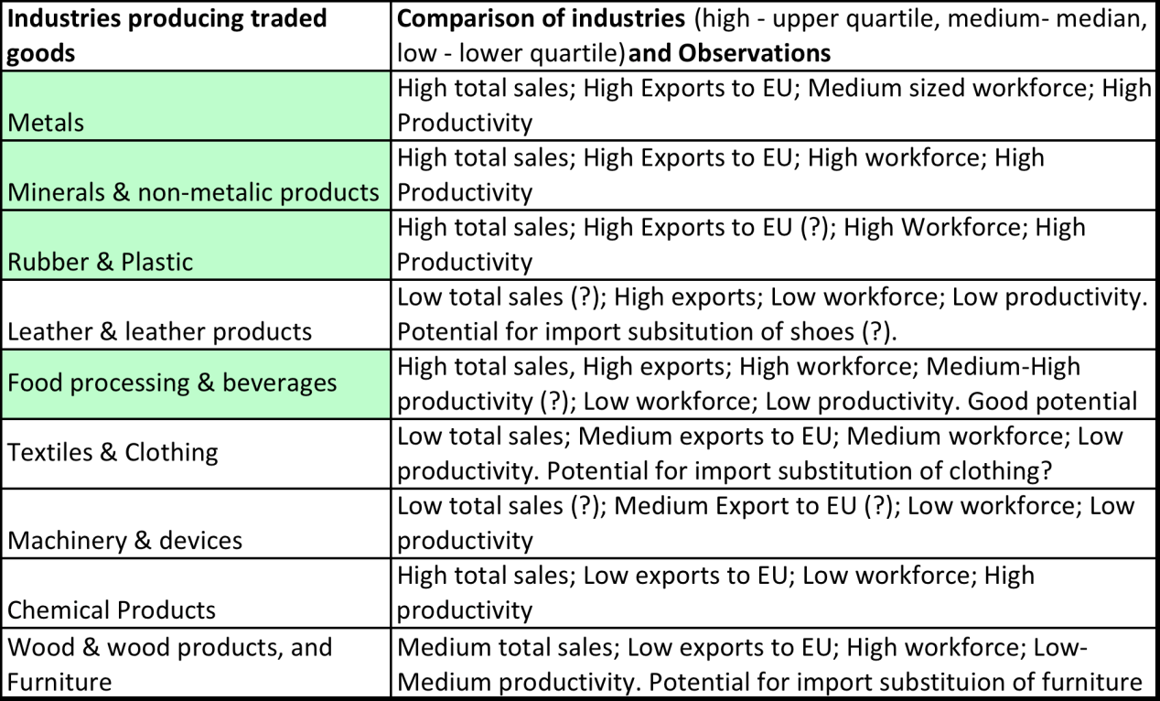
Gore navedena aproksimativna analiza ukazuje na sledeću primarnu grupu sektora proizvodnje koji su izloženi međunarodnoj konkurenciji, kao posebno značajne za ekonomiju (pri čemu se VISOKO smatra da je ≥0):
- Metali
- Minerali i nemetalni proizvodi
- Guma i plastika
- Prehrambenih industrija i pića

Srednja grupa (1<VISOKO<3) uključuje:
- Drvo i proizvode od drveta, nameštaj
- Hemijske proizvode
- Kožu i proizvode od kože

Tercijarna grupa (VISOKO <0):
- Tekstil i odeća
- Mašine i uređaji

Klasteri

Analiziranje i ciljanje klastera

Analiza klastera predstavlja kombinaciju kvantitativnih i kvalitativnih metoda za potrebe procene klastera u specifičnoj oblasti.

Metodologija za statističko mapiranje klastera se koristi za mapiranje industrijske koncentracije u odnosu na sledeće:

- Veličina: što je više preduzeća i veća zaposlenost u jednoj oblasti, veća je verovatnoća postojanja ili postizanja značajnih efekata klastera. Mali broj preduzeća i mala veličina radne snage ne daje mnogo mogućnosti za uspostavljanje funkcionalnih mreža.

- Dominacija: ovo meri udeo industrije ukupne zaposlenosti u oblasti. Ako je visoki, onda, efekti prelivanja i povezivanja mogu biti jači. Dominacija se obračunava koeficijentom (veličina radne snage industrije N u regionu A/ukupna radna snaga u svim industrijama u regionu A).

- Specijalizacija: ako je neka oblast više specijalizovana nego čitava industrija u celoj zemlji, to će verovatno biti pokazatelj da ova oblast ima karakteristike i prednosti koje su privlačile industriju u ovu oblast i da su mogućnosti za širenje i povezivanje veće. Specijalizacija se obično meri u odnosu na veličinu radne snage, pošto to ima više smisla nego uzimanje u obzir isključivo broja preduzeća. Što je veća veličina radne snage, to je veća regionalna aktivnost. (Naravno da je moguće imati više radne snage zahvaljujući velikom poslodavcu). Specijalizacija se meri koeficijentima lokacije, koji se obračunavaju na sledeći način:

Koeficijent specijalizacije lokacije = (veličina radne snage industrije N u administrativnoj oblasti A/ukupna radna snaga u svim industrijama u administrativnoj oblasti A)/(radna snaga u industriji N u celoj zemlji/ukupna radna snaga industrije u zemlji

Samo statistički podaci nisu dovoljni da se obezbedi ubedljiva osnova za izbor klastera, a kompletna analiza koja dovodi do identifikacije industrijskih klastera obuhvatila bi faktore navedene u nastavku, što je obiman zadatak koji zahteva pristup podacima i informacijama o aktivnostima u oblasti koja se razmatra. Ovo obično potiče iz direktne interakcije sa preduzećima i institucijama u oblasti koja se razmatra. Naša analiza klastera zasniva se samo na statističkom mapiranju koje je dopunjeno informacijama dobijenim iz izveštaja i od sagovornika. Sve dalje studije o potencijalu klastera treba da obuhvate razmatranje sledećih faktora.

Faktor | Opis | Mere (primeri)
Poslovna infrastruktura | Industrijski parkovi kao lokacija i usluge lokalnim klasterima | Broj objekata
Konkurentnost preduzeća u zemlji | Analiza lanca (lanaca) vrednosti input-autput; upravljanje lancem vrednosti | Troškovi inputa i autputa lanca vrednosti (u poređenju sa konkurencijom)
Preduzetništvo | Dinamika formiranja preduzeća u regionu | Nova poslovanja u klasteru; Preduzeća koja žele da se pridruže klasteru
Inovacija | Novi tehnološki razvoj; usvajanje nove tehnologije; Novi lansirani proizvodi | Broj patenata;  Investiranje u nove tehnologije; Broj lansiranih novih proizvoda.
Internacionalizacija | Veze sa stranim tržištima i mrežama | Učešće na međunarodnim sajmovima; Učešće u međunarodnim projektima i poslovnim savezima
Velika preduzeća | Prisustvo velikih kupaca koji jačaju lokalnu ekonomiju i uzlazno sarađuju sa malim lokalnim preduzećima | Detalji o velikim preduzećima; Veze sa lokalnim malim poslovanjima.
Mreže i organizacija | Događaji mreža preduzeća; Formalna saradnja na zajedničkim projektima; Organizovana struktura za upravljanje mrežama | Broj događaja; Broj zajedničkih projekta
Istraživanje i razvoj | Dostupnost I&R-a i specijalističko znanje | Troškovi I&R-a u okviru klastera
Dostupnost dobavljača | Dostupnost i pristupačnost primarnih i sekundarnih dobavljača, materijala | Struktura lokalnog lanca snabdevanja; Broj dobavljača na različitim nivoima
Specijalizovane usluge | Usluge javnog i privatnog sektora, uključujući:  stručnjake za intelektualnu svojinu, prenos tehnologije, dizajn, pomoć u izvozu | Detalji o specijalizovanim uslugama; Broj stručnjaka koji sarađuju sa klasterom;
Veštine i dostupnost radne snage | Dostupnost radne snage sa veštinama koje se usklađuju sa potrebama klastera. | Broj relevantnih programa obuke; Broj ljudi koji je završio obuku; Uključenje diplomiranih u klasteru.

Primenjiv metod za statističko mapiranje regionalnih sektora za NACE sektore
Početni statistički odabir klastera izvršen je za regionalnu distributivnu industriju NACE koda od 10 do 33 na osnovu podataka iz 2015. (Dodatak 2). Statistička analiza klastera zasniva se na NACE kodu od 2 umesto od 4 cifre, što bi omogućilo bolje razlikovanje industrija u okviru sektora.
Odabir klastera zasniva se na adaptiranom „zvezdica” pristupu mapiranju, vrsta koji se često primenjuje u metodologiji mapiranja klastera (u SAD-u i Evropskoj opservatoriji klastera). Koristili smo sledeće kriterijume u našoj analizi:
- Dominaciji se dodeljuje jedna „zvezdica” ako je na vrhu kvartila za opseg vrednosti u regionu (napomena, pristup određivanju kvartila je subjektivni izbor. Neka mapiranja klastera usvajaju različite mere, kao što je korišćenje 10% glavnih vrednosti, a ne glavni kvartil koji omogućava finije razlikovanje).
- Specijalizaciji se dodeljuje jedna “zvezdica” ukoliko prelazi vrednost od 1.5 za koeficijent lokacije.
- Veličini (broj preduzeća) se dodeljuje jedna „zvezdica” ako se njene karakteristike veličine nalaze na vrhu kvartila za opseg vrednosti u regionu i postoje informacije da su drugi faktori prisutni koji bi mogli da doprinesu efikasnom klasteringu, kao što je npr. postojanje vodećeg preduzeća unutar klastera ili prisustvo relativno dobro razvijenog udruženja.
Napomena:
- Najjačim statističkim klasterima dodeljuju se 3 zvezdice dok se progresivno slabijim dodeljuje manje sve do 1 zvezdice.
- Iako je klaster sa 1 zvezdicom najslabiji, daljim istraživanjem se ipak može dokazati da je on efikasno organizovani klaster na osnovu toga što su njegovi učesnici imali priliku da sprovode zajedničke projekata sa fokusom na zajedničke potrebe i ciljeve.
- Nijedna zvezdica ne podrazumeva da ne postoji potencijal za razvoj industrije, već ukazuje na to da ovo ne bi trebalo da se sprovodi na osnovu regionalnog klasteringa.

Rezultati regionalnih analiza mapiranja klastera
Skup tabela na kraju ovog odeljka pokazuje:
- Dominaciju (najviše vrednosti kvartila označene žutom bojom);
- Koeficijent lokacije (vrednosti > 1.5 označene žutom bojom);
- Brojeve preduzeća (najviše vrednosti kvartila označene žutom bojom), tabela preduzeća koja se izdvajaju kao najuspešnija na osnovu kriterijuma KIESA-e, kao dodatne informacije (jer takva preduzeća mogu ponekad da budu dobri lideri u klaster inicijativama), i na kraju:
- „Mapa“ statističkog klastera prikazuje zvezdice dodeljene klasterima za različite industrije na osnovu sistema za dodelu zvezdica koji je opisan gore.
Naslovi sektora u svim tabelama uključuju ćelije tabele označene zelenom bojom za razlikovanje industrija koje su izložene međunarodnoj konkurenciji od lokalnih industrija. Mapa statističkog klastera pokazuje klastere obeležene zvezdicama, koji su kategorisani u grupe sa tri, dve ili jednom zvezdicom i navedeni su u nastavku uz referencu na sektorske ciljne grupe koje su opisane u prethodnom odeljku 4.1.
Industrije trgovine i proizvodnje:
Primarna grupa sektora (na osnovu kriterijuma ciljnog sektora za industrije koje su izložene međunarodnoj konkurenciji):
- hrana (NACE 10): 3 zvezdice (Mitrovica); 2 zvezdice u svim ostalim regionima
- pića (NACE 11): 2 zvezdice (Đakovica, Gnjilane, Peć), 1 zvezdica (Uroševac)
- guma i plastika (NACE 22): 2 zvezdice (svi regioni osim Peći), 1 zvezdica (Peć)
- minerali i nemetali (NACE 23): 2 zvezdice u svim regionima.

Sekundarna grupa sektora:
- Drvo i proizvodi od drveta (NACE 16): 3 zvezdice (Mitrovica), 2 zvezdice (Đakovica, Gnjilane, Prizren), 1 zvezdica (Priština, Peć, Uroševac)
- Hemijski proizvodi (NACE 20): 2 zvezdice (Peć, Mitrovica)
- Nameštaj (NACE 31): 2 zvezdice (Gnjilane, Peć, Uroševac, Mitrovica)

Tercijarna grupa sektora:
- tekstil (NACE 13): 1 zvezdica (Priština, Prizren)
- odeća (NACE 14): 3 zvezdice (Đakovica), 1 zvezdica (Prizren, Peć)
- mašine i uređaji (NACE 28), 1 zvezdica (Đakovica)

Napomena:
- iako se svi statistički klasteri za ove industrije nalaze u okviru industrija koje su izložene međunarodnoj konkurenciji, imajte na umu da je većina preduzeća veoma mala i kao takva većina njih će u stvarnosti trenutno trgovati u okviru svojih regiona i samo neka od njih na nacionalnom nivou i na spoljnim tržištima.
- Neki klasteri označeni su znakom „+” u slučajevima kada postoje jaka udruženja, uključujući članove klastera. Pogledajte „drvo i nameštaj“.
- Neki od navedenih sektora imaju klastere koji pokrivaju sve regione. Ovo je primer gde bi upotreba niskog kriterijuma, u odnosu na upotrebu gornjeg kvartila npr. najviših 10%, dala „finije“ razlikovanje industrijskih aglomeracija od „proste“ koja je ovde primenjena. Međutim, pitanje je da li bi takva analiza imala veću vrednost s obzirom da je ova analiza već dovoljno jednostavna zbog upotrebe koda NACE od 2 cifre umesto 4.

Lokalne proizvodne industrije
- štampanje i medijski zapisi (NACE 18): 3 zvezdice
- ostali klasteri sa 2 i 1 zvezdicom u sledećim sektorima: papir i proizvodi od papira, proizvodnja metala, fabrikovani metali, električni uređaji i neki drugi sektore koji su manje značajni za klastering aktivnosti.

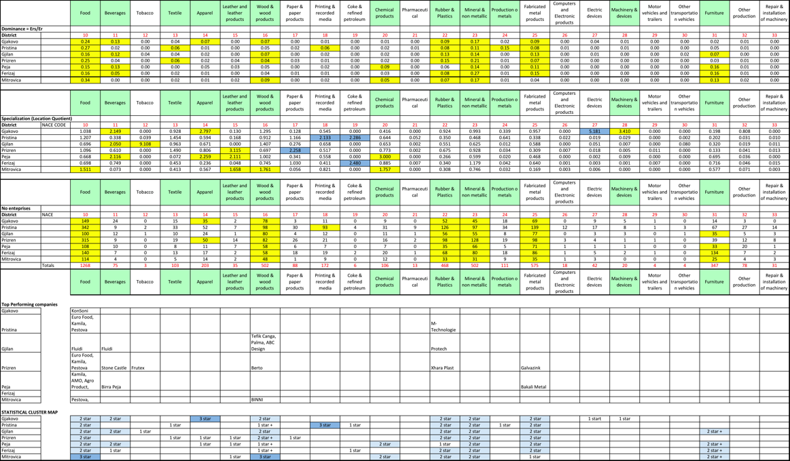

Ekosistem klastera

Struktura ekosistema za razvoj klastera

Prilikom analize mogućnosti za organizovane aktivnosti klasteringa, važno je pogledati da li postoje uslovi okruženja za efikasnu saradnju među firmama. Ovo ne zavisi samo od spremnosti preduzeća da sarađuju, već zahteva postojanje ekosistema podrške. Ekosistem je sistem međusobno povezanih elemenata, čiju interakciju i razvoj određuju karakteristike okruženja u okviru kojih oni postoje. Prema tome, ekosistem klastera je sistem međusobno povezanih preduzeća i institucija koje pružaju podršku, za podsticanje i omogućavanje saradnje među preduzećima. Dijagram u nastavku prikazuje ekosistem.

DIJAGRAM 2: Ekosistem za razvoj klastera
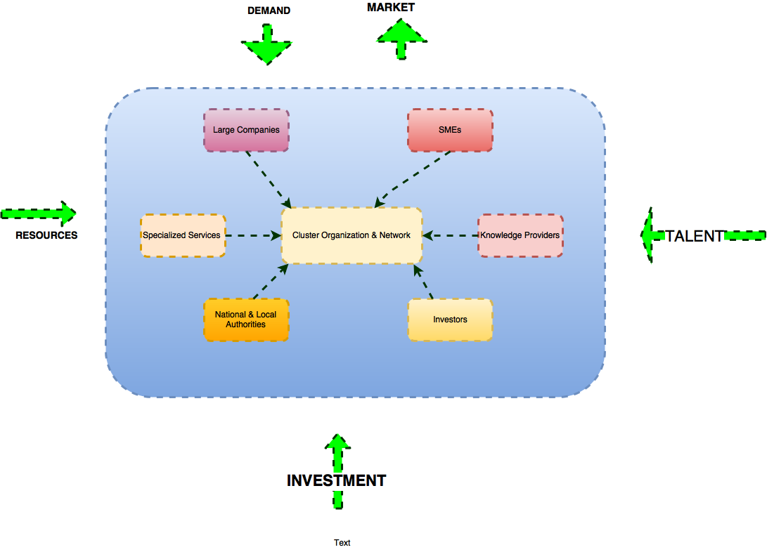

Gore opisan ekosistem u je skladu sa modelom Triple Helix u kojem se industrije-akademija-vlada međusobno povezuju u cilju stvaranja uslova za inovacije i naknadni razvoj, i ne razlikuje se od podržavanja preduzetništva i porast MSP-a uopšte. On takođe uključuje faktore koji su uključeni u poznatu paradigmu Porterovog dijamanta koja se upotrebljava za procenu konkurentnosti okruženja. Navedene karakteristike mogu se koristiti kao kontrolni spisak u razmatranju ekosistema za podršku klastera proizvodnje na Kosovu.

- Potražnja tržišta:
- Vitalno nadmetanje i umrežavanje preduzeća: veliki broj konkurentnih preduzeća, od velikih do malih, uključujući dobavljače i proizvođače industrijskog inputa, sa relevantnim i aktuelnim praktičnim znanjem, pristupom resursima i tehnologijama, kapacitetima za upravljanje i proizvodnju potrebnih da bi bili konkurentni
- Pružaoci znanja, kao što su akademska zajednica, stručne škole i institucije I&R-a za podršku inovacijama i sticanje industrijskog praktičnog znanja.
- Specijalizovani pružaoci usluga kao što su projektovanje, testiranje, kalibracija i tela za sertifikaciju, konsultanti za poslovanje, podrška razvoju poslovne infrastrukture, kao što su inkubatori, industrijski parkovi itd.
- Investitori (poslovanja, preduzetnički kapital) i finansijske institucije
- Nacionalna i lokalna samouprava: nacionalne i lokalne javne institucije koje podržavaju omogućavanje poboljšanja poslovanja i operativnog okruženja, kao i za pružanje podrške preduzećima u razvoju poslovanja npr. agencije MSP-a, nacionalne i lokalne agencije za promovisanje investicija,
- Organizacija klastera/razvoj klaster brokera: institucije ili agenti olakšavaju jako umrežavanje, koje može uključivati: vodeća preduzeća, organizacije klastera, udruženja, regionalne razvojne agencije itd.

Ekosistem klastera koji se primenjuje na Kosovu

Gore navedeni model primenjuje se kako bi se osigurala površna procena ekosistema klastera na Kosovu.

- Potražnja za proizvedenim proizvodima

Rezime: Postoje uslovi potražnje za proširenje preduzeća.

Bez obzira na potražnju domaćih potrošača za hranom, pićem, odećom, kućnim aparatima i potrošnim materijalima, domaća potražnja za proizvedenom robom na Kosovu podstaknuta je značajnom javnom potrošnjom za potrebe infrastrukture i potražnjom za industrijskim i kancelarijskim prostorom, stanovanje, kao i razvojem usluga kao što su ugostiteljstvo, restorani i sl.

Građevinski sektor posebno je bio pokretač građevinskih materijala i inputa (mineralnih proizvoda i građevinskih materijala, gume i plastike, proizvoda od drveta, hemijskih proizvoda, nameštaja itd.). Neki od ovih materijala, na primer, plastika, našli su tržišta na stranim tržištima u regionu i van regiona.

Domaća potražnja za proizvodnom industrijom ne može se u potpunosti zadovoljiti od strane lokalnih industrija, zbog kombinacije ograničenja proizvodnih kapaciteta i tehničkih karakteristika (kvalitet, projektovanje i specifikacije, funkcionalnost), a samim tim velike količine robe se uvoze u zemlju, što dovodi do velike trgovinske neravnoteže u industrijskoj robi.

Međunarodna potražnja je bila ključni pokretač industrija za proizvodnju proizvoda od metala i minerala. Međutim, iako je Kosovo bogato ovim resursima, oni se tek trebaju razviti u poluproizvode koji se mogu koristiti kao industrijski inputi za proizvodnju proizvoda visoke dodate vrednosti, kao što je gotova roba od metala.
Kosovo je mala zemlja (1.8 miliona) i prema tome porast proizvodnje različitih industrija biće ograničen veličinom tržišta. Međutim, s obzirom na ogromnu trgovinsku neravnotežu, postoje mogućnosti za povećanje rasta industrije povećanjem udela domaćeg tržišta kroz zamenu uvoza proizvoda.

Tako, postoje uslovi potražnje za značajnu ekspanziju kosovskih preduzeća u vrstama proizvoda koji su gore navedeni, iako to predstavlja niz velikih izazova za lokalna preduzeća. Posledica sa stanovišta klasteringa je da bi ova situacija trebala biti pogodna za podsticanje velikog poboljšanja i inovacija u lokalnim industrijama, kako bi se mogle efikasnije takmičiti sa uvozom, kao i kako bi se povećao izvoz. Takva poboljšanja bi trebala biti postignuta preko bolje saradnje među preduzećima, kao i preko individualnih aktivnosti.

Može se pretpostaviti da je konkurencija u potražnji na Kosovu dovoljna da omogući kompanijama da rastu ukoliko su bile u stanju da se unaprede i postanu inovativnije da zadovolje zahteve i budu konkurencija uvozu.

- Firme, struktura i rivalstvo:

Rezime: Trenutna struktura MSP-ova i način na koji osvajaju tržišta sprečavaju razvoj okruženja sa vitalnim umrežavanjem firmi. Kosovska preduzeća nemaju iskustva u saradnji (osim kroz odnose kupac-prodavac) i generalno oklevaju da to učine.

Diskusija u nastavku je kvalitativne prirode. U idealnom slučaju, ona bi bila podržana istraživanjem koje uključuje diskusije sa grupama preduzeća. Komentari u nastavku se zasnivaju na studiji literature i diskusijama sa predstavnicima industrije (odnosno udruženjima) i donatorskim projektima, kao i našem iskustvu u razvoju klastera u drugim zemljama.

Pejzažom kosovskih proizvodnih preduzeća dominiraju mikro preduzeća, sa preostalim udelom koji dele mala, kao i neka srednja i nekoliko velikih preduzeća. Praktično sve industrije obuhvataju mikro i mala preduzeća. Mnoga od njih predstavljaju porodična preduzeća. Prema tome, postoji značajna fragmentacija što se tiče strukture industrija. Ovo je ilustrovano u tabeli ispod, koja pruža poređenje preduzeća prosečne veličine u sektorima NACE u poređenju sa prosecima EU-28. (napomena, proseci su preuzeti iz opsega, uključujući sva preduzeća, od velikih do mikro, i ne znači da ne postoje velike firme na Kosovu, iako su one retke i u manjem broju).

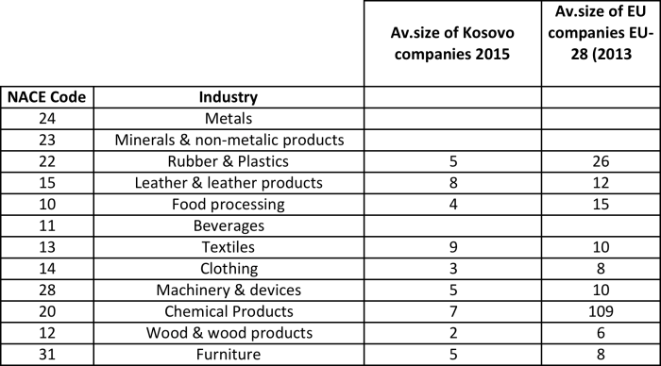

Mala proizvodna preduzeća su ograničena u pogledu proširenja proizvodnje ili u inovacijama iz niza različitih razloga, uključujući nedostatak praktičnog znanja, nedostatak kapitala za investiranje i problemi u pristupu finansijama, problemi u zapošljavanju radne snage itd. Mnogi vlasnici preduzeća su se pomirili da ostaju u poslu samo radi opstanka. To bi moglo da stvori snažne činjenice za njihovo stremljenje ekonomiji razmera preko saradnje ili čak pripajanja preduzeća (posledica politike: razmislite o podsticanju preduzeća da se udruže ili kupe druga preduzeća). Rekavši to, svesni smo da su iskustva zadruga za vreme Jugoslavije prouzrokovala predrasude protiv ideje o saradnji i da nije neuobičajeno čuti primedbe da saradnja nije način na koji kosovska preduzeća vole da posluju. (posledica politike: Postoji potreba da se stvori svest o koristima saradnje među firmama). Negativan aspekat rasprostranjenosti mikro preduzeća je da se može pokazati teškim da se zadobije pažnja ostalih firmi, sem malih i srednjih preduzeća, za učestvovanje u klaster inicijativama.
Opšte je poznato da veštine rukovođenja treba unaprediti u većini kosovskih preduzeća, uključujući strateško planiranje i sprovođenje. Jedna od karakteristika kosovskih preduzeća je da su ona često rezultat pristupa „i ja“/imitacije u kojem je prisutan visok stepen kopiranja poslovnih modela pre nego što se uradi diferencijacije proizvoda i inovacija. Iako se to često tvrdi za trgovinu i usluge, nije neopravdano pretpostaviti da takođe utiče na proizvodnju. Iako veliki broj kompanija koje rade slične stvari za rezultat može imati znatno rivalstvo među kompanijama, posebno kada se nalaze u istim gradovima i regionima, lokalna potražnja i ograničeni proizvodni kapaciteti u velikom broju slučajeva ograničavaju intenzitet konkurencije.

Može se pretpostaviti da struktura firme i način rada predstavljaju glavnu slabost.

- Pružaoci usluga osposobljavanja i inovacija:

Rezime. Malo je bilo razvoja u pogledu dostupnosti pružaoca edukacije. Postoji potreba da se razvijaju obrazovni sistemi za obezbeđivanje snabdevanja kvalifikovanih radnika da ispune potrebe industrije, a isto važi i za univerzitete. Saradnja između industrije I&R praktično ne postoji.

Škole za stručno osposobljavanje:
57 stručnih škola u 26 većih gradova na Kosovu i ukupno 7 sektora kompetencija se planiraju za niz zanimanja. Analiza nedostataka u pogledu veština je obavljena za neke sektore (na primer, građevinarstvo, IKT, prerada drveta) ukazuju na potrebu za osposobljenom radnom snagom i preduzećima u svim industrijama koje prijavljuju izazove u zapošljavanju kvalifikovane radne snage. Istovremeno, opšta i nezaposlenost mladih ostaje velika.

Akademija:
Glavna dešavanja u sektoru visokog obrazovanja okarakterisalo je veliko povećanje broja javnih institucija visokog obrazovanja na Kosovu u poslednjih par godina. Danas, visoko obrazovanje na Kosovu se sastoji od 7 javnih univerziteta i oko 25 privatnih visokoobrazovnih institucija (uključujući fakultete, institute i više stručne škole), koje nude preko 400 akademskih programa za oko 120.000 studenata. Jedan od glavnih izazova je nedostatak istraživanja ili analize potreba tržišta rada u utvrđivanju studijskih programa. Budžet za visoko obrazovanje i dalje je mali i nedovoljan za sprovođenje neophodnih reformi.

Istraživanje i razvoj:
Istraživanje i inovacije predstavljaju marginalne oblasti na Kosovu. Postoji nedostatak čak i osnovnih istraživanja i tehnoloških osnovnih istraživanja, kao i tehnoloških statistika. Nedostaje funkcionalni sistem istraživanja i inovacija. Vrlo je mali broj institucija na Kosovu koje rade naučna istraživanja. Istraživačke aktivnosti su sporadične, nekoordinisane i zasnivaju se na individualnim inicijativama, umesto da su institucionalne. Univerziteti su primarno fokusirani na nastavu i imaju ograničen kapacitet za sprovođenje istraživačkih aktivnosti. Potražnja za naučnim istraživanjima u industriji je niska i saradnja između lokalnih i međunarodnih istraživačkih institucija i ekonomskih subjekata ostavlja mnogo prostora za poboljšanje. Istraživačke institucije se suočavaju sa mnogim izazovima, od kojih su samo neki: nedostatak sredstava, neodgovarajući kapacitet za istraživanje, veoma mali broj centara za upravljanje projektima, nedovoljna i zastarela zbirka knjiga i časopisa u univerzitetskim bibliotekama, nedostatak kurseva za naučno-istraživačke metode. Kosovo je učestvovalo u samo nekoliko projekata u okviru FP7 programa Evropske unije. Kosovska strategija za inovacije 2013-2020 je usvojena, ali razumemo da je malo urađeno da se ona i sprovede.

- Pružaoci specijalizovanih usluga:

Rezime: specijalizovane usluge postoje, iako ograničene u pogledu dubine ekspertize koja može biti pružena. Došlo je do izvesnog uspeha u podržavanju start-up preduzeća, posebno u IT sektoru, sa Centrom za inovacije Kosovo, koji pruža značajnu podršku inovativnim preduzećima.

Centri za poslovno savetovanje i inovacije:

Broj institucija koje podržavaju poslovanje, tehnologiju i inovacije je porastao tokom poslednjih godina, proširujući opseg podrške koja je na raspolaganju novim i postojećim preduzetnicima širom Kosova (vidi tabelu ispod). Međutim, učinak mnogih tih centara i njihov uticaj na poslovno okruženje ostaju nepoznati zbog opšteg odsustva ispitivanja i revizije učinka. Centar za inovacije Kosova (CIK) je posebno odigrao važnu ulogu u omogućavanju mladim start-up preduzetnicima da razviju inovativne usluge i proizvode, pretežno u IKT sektoru. To je veoma značajno zato što je IKT tehnologija koja se može primeniti u mnogim industrijama za poboljšanje konkurentnosti, uključujući većinu industrija iz ovog izveštaja. Međutim, to se još uvek ne čini u velikom obimu.

Centar | Glavne aktivnosti
Centar za poslovno savetovanje (CPS) Severna Mitrovica | Edukacija i usluge kompanijama kao što su programi poslovne obuke, konsultantske usluge, podrška za registraciju preduzeća, mikro krediti, logistička podrška, obezbeđivanje poslovnog prostora i izgradnja kapaciteta.
Centar za poslovno savetovanje (CPS) Severna Mitrovica | Besplatne usluge preduzetnicima, uključujući edukativne obuke, registracija preduzeća, konsalting, mikro kredite namenjene start-up kompanijama i usluge umrežavanja.
Centar za poslovno savetovanje (CPS) Zvečan | Konsultantske i savetodavne usluge, pozajmice i obuka za start-up, namenjeni novim diplomcima, preduzetnicima i nezaposlenim osobama koje žele da započnu sopstveni biznis.
Kosovski centar za podršku biznisa (BSCK) | Podrška nezaposlenim mladima, diplomiranim studentima i mladim start- up-ovima u osnivanju njihovih kompanija; nudeći praktične kurseve obuke, konsultantske usluge i pristup mikro kreditima.
Genesis Technology Centre | Praktična obuka u oblasti elektronike i proizvodnje, primenjena tehnološka istraživanja i inkubator tehnoloških kompanija. Centar trenutno funkcioniše kao institut za obuku, ali ima za cilj da u budućnosti proširi svoje poslovne delatnosti sa uslugama poslovnih inkubatora.
Centar za inovacije Kosova (CIK) | Inkubator usluge, mentorstvo, konsalting i obuka preduzetnika i rukovodilaca za poslovno planiranje, računovodstvo – finansije, razvoj proizvoda/usluga, marketing/prodaja, ljudski resursi, razvoj tehnologije i prenos i udruživanje sa lokalnim, regionalnim i međunarodnim preduzećima.
Laboratorija za inovacije Kosova | Podrška mladima u pretvaranju inovativnih ideja u projekte i njihovom sprovođenju. Centar za dizajn u okviru Laboratorije za inovacije direktno dizajnira i sprovodi tehnološke inovacije za kosovske institucije koje rade u korist dece i mladih.

Industrijske zone i poslovni parkovi:
Kosovo planira ekspanziju industrijskih parkova. Trenutno ne postoje industrijski parkovi koji su fokusirani na specifične industrije, osim ZINKUNIE industrijskog parka u Prizrenu, koji je fokusiran na obradu metala. Drugi parkovi obuhvataju poslovne parkove u Glogovcu (na autoputu koji povezuje Prištinu i Peć), Mitrovici i tehno park u Štimlju. Postoje planovi da se prošire industrijski parkovi i stvore slobodne ekonomske zone, što bi obezbedilo dobru osnovu za podsticanje lokacije preduzeća u ključnim industrijama i podržalo regionalne klastere.

Usluge projektovanja:
Građevinski sektor je stimulisao razvoj usluga projektovanja koje pružaju arhitekte i dizajneri enterijera, a zemlja ima priznate izvanredne modne kreatore, iako oni uglavnom rade po narudžbini klijenata.

Kvalitetno pružanje infrastrukturnih usluga:
Proizvodne industrije koje moraju da pokažu usklađenost sa zahtevima tržišta trenutno imaju potrebu da koriste usluge akreditovanog testiranja, kalibracije ili inspekcije u razvijenim stranim zemljama. S obzirom na malu veličinu tržišta Kosova, ostaje da se utvrdi koje usluge ovog tipa bi mogle biti uspostavljene na Kosovu na održivoj osnovi i u tome će se donekle oslanjati na angažovanje spoljnih saradnika iz regiona za pružanje usluga.

Lokalni konsultanti i poslovni treneri:
Preko 15 godina donatorskih projekata tehničke pomoći od strane međunarodnih donatora privatnom sektoru Kosova stvorilo je grupu iskusnih konsultanata i neke konsultantske kompanije, iako su one uglavnom fokusirane na donatorske projekte, uz izuzetak usluga kao što su računovodstvo i IT usluge. Usluge poslovnog konsaltinga uglavnom su opšte prirode, sa nekoliko konsultanata koji su zaista stručnjaci za industriju (iako se tvrdi da je značajan napredak ostvaren u razvoju ekspertize u oblasti poljoprivrede). Trenutni donatorski projekti koji podržavaju razvoj privatnog sektora obuhvataju i naš, ICEP (fokusiran na institucije), USAID AGRO i EMPOWER, fokusirane na institucije privatnog sektora, kao što su udruženja i preduzeća, PPSE Swiss Contact. EBRD pruža tehničku pomoć preduzećima u okviru svog programa Poslovne savetodavne usluge za MSP-e.

- Investitori:

Rezime: preduzeća koja nailaze na prepreke u pristupu sredstvima, iako je bankarski sistem veoma likvidan. Tržište kapitala za finansiranje je nerazvijeno.

Tržište za finansiranje pokretanja preduzeća i preduzetnički kapital je nedovoljno razvijeno, što predstavlja veliki ograničavajući faktor razvoja uspostavljenih i start-up preduzeća. Banke daju komercijalne kredite preduzećima koji ispunjavaju uslove, uključujući postignute rezultate, evidenciju, zalog, koje teško ispunjavaju mnoge kompanije, koje nisu u stanju da pristupe sredstvima, iako je bankarski sistem veoma likvidan. Postojanje NBFI kredita, preko finansijskih institucija kao što su Crimson Finance, obezbeđuje nekim preduzećima mogućnost dobijanja sredstava preko trgovinskog kredit, koje neke banke nude.

- Nacionalne i lokalne vladine institucije:

Rezime: podrška nacionalnih i lokalnih institucija za razvoj preduzeća je slaba.

Odeljenje za industriju pri MTI-u trenutno se bavi pitanjem kako država može da omogući unapređenje industrije preko klaster politika. Nacionalni pružalac usluga podrške preduzećima je KIESA. Iako je KIESA pružila izvesnu podršku preduzećima u unapređenju trgovine preko učešća na sajmovima i izložbama i bila je uključena u pružanje konsultantskih usluga preko šema grantova koje su finansirali donatori i dalje se nalazi u stanju neprekidnih promena i mora nastaviti da se razvija kako bi postala efektivna i efikasna agencija za podršku MSP-ova. Bilo bi potrebno da se razviju veštine za razvoj klastera kako bi pružili fasilitaciju i savete klasterima u inicijativama sa-vrha-ka-dnu. Odeljenje za industriju i KIESA nisu mnogo komunicirali o politikama razvoja klastera i nisu bili uključeni u razgovore o programima.

Lokalne razvojne institucije su slabe. Iako Regionalne razvojne institucije su postale poznate, one nemaju kapacitet da funkcionišu kao katalizatori lokalnog ekonomskog razvoja i obezbede određeni oblik podrške zajedničkim inicijativama preduzeća.

- Agenti razvoja klastera/poslovnih mreža:

Rezime: podrška u umrežavanje preduzeća i uspostavljanju udruženja je u velikoj meri rezultat podrške međunarodnih donatora. Ne postoji model za razvoj klaster inicijativa.

Inicijative za razvoj klastera su pokrenute u različitim ekonomijama od strane samih preduzeća, tj. sa-dna-ka-vrhu, možda uz učešće udruženja, ili sa jakim sa-vrha-ka-dnu učešćem, u kojima su inicijatori bile javne institucije kao što su ministarstva, MSP agencije, lokalne ili regionalne razvojne institucije. U mnogim slučajevima bilo je hibridnih pristupa, sa entuzijastičnim sa-dna-ka-vrhu pristupom olakšanim i podržanim od strane javnih institucija, bilo na nacionalnom ili na lokalnom nivou.

Na Kosovu, prošli i postojeći projekti USAID EMPOWER i USAID AGRO su bili fokus sektora i sarađivali sa pojedinačnim preduzećima, kao i sa grupama. I tekući projekti USAID-a rade na razvoju udruženja u oblasti proizvodnje. AGRO sarađuje sa primarnim proizvođačima i prerađivačima hrane, dok se EMPOWER bavi sektorima koji uključuju: preradu drveta i izradu nameštaja, odeću i kožu, IKT, aktivnosti vezane za obnovljive izvore energije i turizam. Iako ovi projekti ne moraju biti tipični za programe podrške klastera, oni su odigrali važnu ulogu u olakšavanju saradnje među preduzećima na formalnim, kao i na neformalnim nivoima.

Jedan drugi projekat koji ima za cilj da podrži razvoj klastera je GIZ-ov projekat o uspostavljanju grupe metaloprerađivačkih kompanija za proizvodnju opreme i komponenti za proizvodnju obnovljive energije, na primer, energija vetra, solarna energija. Veliki broj prerađivača metala sarađuje sa konsultantima GIZ-a i sa tehničkim univerzitetom u Prištini. Ova inicijativa je u ranoj fazi razvoja.

Pored navedenog, ne postoje druge strukture podrške ili projekti za ubrzanje ili podršku klaster inicijativa na Kosovu.

Opšti zaključak: Ako se želi da se pokrene program za razvoj klastera, gore navedeni nedostaci će morati da se uklone, kako bi se obezbedila održivost i osigurao uspeh. Oni se moraju uzeti u obzir prilikom razvoja okvira i programa za podršku klastera na Kosovu. Jasno je da ne mogu svi biti uklonjeni odjednom i rešeni u sličnom roku. Prema tome, srednjoročno gledano, potreban je pragmatičan pristup.

Nalazi i zaključci

Sledi tabela koja sumira nalaze iz naše analize.

Nalazi | Zaključci
- Saradnja među preduzećima je još uvek u početnim fazama i postoji nekoliko efikasnih udruženja.  - Preduzeća u sektorima imaju zajedničke probleme, mnogi od njih mogu biti rešeni kroz zajednički napor.  - Većina preduzeća je veoma mala i moraju se povećati kako bi postala konkurentnija i produktivnija  - Ne postoji efikasna podrška ekosistema klastera koja bi pomogla regionalnim klaster inicijativama za razvoj klastera.  - Analiza ukazuje na regionalne industrijske aglomeracije, ali ova analiza treba da bude precizirana od strane MTI-a kako bi bila korisnija za identifikaciju specifičnog podsektora (industriju) i međusektorske klastere. | - Program podrške za regionalni klaster u ovoj fazi je preuranjen.  - Fokus treba staviti na promovisanje i olakšavanje osnivanja sektora orijentisanih udruženja i poslovnih mreža.  - Pilot programi planirani u bliskoj budućnosti (u narednih 12-24 meseci) za regionalne klaster inicijative treba da uzmu u obzir potrebe postojećih mreža saradnje među preduzećima, kao što je funkcionisanje sektorskih udruženja. Postoje dovoljno zajedničkih problema da bi ovo postalo stvarnost.  - Mere podrške regionalnom klasteru/nacionalnom udruženju u okviru sektora na, treba da bude razvijen samo paralelno sa horizontalnim programima koji su imali za cilj rešavanje ključnih izazova, kao što su širenje programa i spajanje komponenata odgovarajućeg ekosistema za preduzeće i podršku klastera.  - MTI treba da nastavi da razvija sposobnost za prikupljanje, širenje i analiziranje podataka industrije. Analiza bi trebalo da obuhvati relevantne usluge koje čine delove industrijskih lanaca vrednosti.

Okvir podrške klastera

Programu kojeg je promovisala država za podršku razvoja klastera na Kosovu, potreban je okvir u okviru kojeg će javne institucije i njihovi privatni partneri delovati. Ovaj okvir biće uspostavljen za sprovođenje politika razvoja klastera. Ovaj odeljak predlaže politike razvoja klastera i razmatra kako ih treba organizovati kako bi nadgledao i upravljao njihovom isporukom. On takođe daje primer mehanizma za njihovu isporuku i indikaciju sredstva koja mogu biti potrebna za intervenciju. Konačan skup preporuka treba da se zasniva na obimnijoj studiji nego što je to bilo moguće u ovom zadatku, tako da smo obezbedili ideje koje bi mogle formirati osnovu za dalju diskusiju.

Politike klastera

Naš odeljak o politikama počinje sa onima za koje je nađeno da su opšte primenljive i široko primenjivane u okviru EU. Nakon toga slede neke diskusije o politikama koje su specifične za Kosovo, s obzirom na okolnosti u ovoj zemlji.

Opšte politike klastera na osnovu najbolje prakse

Razvoj klastera izgradnjom postojećih prednosti
Odoleti iskušenju za praćenje trendova, pokušavajući da se uspostave klasteri u industrijama gde ne postoje prednosti. Fokus je usmeren na postojeći sektor i industrije, koje imaju dokazan učinak i koje imaju dobre izglede za razvoj i unapređenje u bliskoj budućnosti.

Fokus na aktivnosti koje su preduzete od strane klastera
Klastering je instrument koji fokusira podršku grupama, uključujući preduzeća i institucije koje pružaju podršku. On ne treba da bude usvojen u cilju podrške potreba individualnih preduzeća.

Inicijative podrške u skladu sa regionalizacijom
Regionalna specijalizacija javlja se u specifičnim uslovima koji privlače preduzeća za uspostavljanje poslovanja u toj oblasti, kao što su dostupnost prirodnih resursa, tradicija i dostupnost radne snage, blizina tržišta itd. Fokus podrške treba da bude usmeren na one regione koji pokazuju specijalizaciju koja se može pokazati održive u bliskoj budućnosti.

Podrška veza između industrija
Mogu postojati mogućnosti u kreiranju veza između odvojenih, ipak srodnih industrija za kapitalizaciju ekonomije razmera u sprovođenju pružanja podrške i za podsticanje inovacija kroz saradnju. Ponekad veze nisu očigledne na prvi pogled, već postaju jasne pri razmatranju lanca vrednosti. Primeri su: hrana i piće ili tekstil i odeća, elektronska oprema i softversko inženjerstvo, koža i nameštaj, obuća i odeća.

Integracija razvoja klastera u druge programe za MSP-e i industriju
Ispitati kako se programi namenjeni za individualnu podršku MSP-a mogu koristiti za pružanje podrške preduzećima u klasterima više od osmišljavanja specijalnih programa za klastere. Na primer, program za sufinansiranje modernizacije tehnologije, mogao bi biti ponuđen preduzećima u klasterima, iako to nužno ne jača klaster kao celinu.

Klasteri podrške sa međunarodnim izgledima
Ekonomije rade na globalnom tržištu i podležu pritiscima konkurencije iz inostranstva. Fokusiranjem na tržišta izvan svojih granica, preduzeća uče da postanu konkurentnija na domaćem kao i na međunarodnom tržištu. Ovo je posebno važno za male zemlje sa malim domaćim tržištima. Posebnu pažnju treba posvetiti industrijama koje trguju na međunarodnom nivou.

Klaster politike za Kosovo

Fokusiranje početne podrške na razvoj udruženja
Saradnja među preduzećima u oblastima sem odnosa među dobavljačima je slaba na Kosovu. Udruženja su takođe slaba, sa nekoliko zaista efikasnih i održivih. Prema tome, tlo nije pogodno za klaster inicijative i iskustvo u tranzicionim ekonomijama pokazuje da je saradnju među preduzećima koja mogu biti konkurenti teško razumeti i nedostatak beneficija dovodi do obeshrabrenja. Iz tog razloga, bolje je zauzeti nacionalno stanovište prema promovisanju, podsticanju i motivisanju saradnje među sektorskim udruženjima nego usmeriti se na regionalne klaster inicijative. Nakon što su formirana, takva udruženja mogu biti pokretači regionalnih inicijativa. Kako stvari stoje u ovom trenutku, jedina udruženja koja bi mogla da se kvalifikuju za ovu vrstu podrške na osnovu njihovog trenutnog stanja razvijenosti bila bi, na primer, Udruženje prerađivača drveta, IKT klaster (STIKK), PePeKo (u toku je dalji razvoj). Druga koja se pojavljuju u sektoru proizvodnje, kao što su Udruženje za plasman odeće, zavisiće od napretka u izgradnji održivosti.

Fokusiranje podrške na grupe preduzeća koje uključuju relativno velika preduzeća sa resursima i kapacitetom da odigraju ključnu ulogu u klaster inicijativama
Većina preduzeća na Kosovu je tako mala da je teško očekivati da mikro preduzeća zaposle nekoliko ljudi koji bi se aktivirali u okviru klaster inicijativa. To posebno važi za proizvodnju. Ovo je korisno je kad grupe uključe relativno velika preduzeća sa većim brojem osoblja i višim nivoom razvoja, koji su u stanju da razumeju potencijalne koristi posvećivanja vremena i energije klaster inicijativi.

U slučaju regionalnih klastera, fokusiranje podrške na one koji posluju u mestima sa dobrim lokalnim institucijama za podršku
Grupe preduzeća će biti veoma obeshrabrene ukoliko nisu u mogućnosti da pronađu dostupnu podršku za postizanje zajedničkih ciljeva utvrđenih u njihovom zajedničkom planu za razvoj kao klastera. Na primer, prisustvo stručnih škola ili univerziteta sa direktnim interesima u industriji može biti veoma važno, kao i podrška lokalnih razvojnih agencija ili opštine. Međutim, navedeno bi generalno bilo teško pronaći na Kosovu, što je razlog zašto ekosistem nije dovoljno dobro razvijen da ostvari značajne rezultate iz programa. Iz tog razloga, podrška klasteru mora biti povezana sa napretkom u drugim nacionalnim politikama i programima, kao što su razvoj stručnog obrazovanja ili izgradnja kapaciteta vlade i regionalnih agencija.

Upravljanje i pružanje programa

Nacionalni modeli upravljanja i rukovođenja pružanja državnih programa za razvoj klastera zavise od mnogo faktora, uključujući nivo ekonomskog razvoja, veličinu zemlje, jačinu i stepen autonomije regionalnih uprava, postojanje i kapacitet organizacija za podršku razvoju industrije i preduzeća, pristup strukturnim fondovima EU-a itd. Modeli mogu biti opisani ili kao centralizovani ili decentralizovani. U većini evropskih zemalja, klaster politike razvijene na nacionalnom nivou sprovodi jedna ili više agencija organizovanih u okviru različitih ministarstava. U nastavku su primeri:

- Bugarska: Nacionalni program podrške klasterima sufinansiran je od strukturnih fondova EU-a u okviru nacionalnog Operativnog programa za konkurentnost, koji je u nadležnosti organa upravljanja Ministarstva ekonomije, sa bugarskom MSP agencijom kao posredničkim organom. OP za konkurentnost se bavi širokim spektrom pitanja vezanim za razvoj preduzeća i razvoj klastera je pokriven jednom od njegovih mera. Prilikom formulisanja programa za razvoj klastera, Vlada se konsultovala sa bugarskim udruženjem klastera, koje predstavlja niz industrijskih klastera iz cele zemlje.

- Češka Republika: Razvoj klastera je podržan u okviru Operativnih programa za industrije i preduzeća sufinansiran od strukturnih fondova EU-a. Industrijska politika je odgovornost Ministarstva industrije i trgovine. Agencija za investicije i poslovni razvoj je imala vodeću ulogu u upravljanju programima za podršku klastera.

- Poljska: Razvoj klastera je sufinansiran iz strukturnih fondova EU-a u okviru velikog broja operativnih programa za inovacije i razvoj preduzeća u regionima. Poljska Agencija za razvoj preduzeća je preuzela vodeću ulogu u razvoju klastera.

- Irska: Ministarstvo za zapošljavanje, preduzeća i inovacije je odgovorno za politiku klastera. Programe trenutno sprovodi Irska razvojna agencija „Enterprise Ireland“ u saradnji sa gradskim i okružnim odborima preduzeća. „Enterprise Ireland“ je odgovorna za razvoj i rast irskih preduzeća na svetskom tržištu.

- Hrvatska: Politika industrijskog razvoja je u nadležnosti Ministarstva ekonomije. Razvoj klastera sprovodi Agencija za strane investicije i konkurentnost.

- Italija: Ova zemlja ima veliki broj regionalnih agencija koje su odgovorne za razvoj klastera.

- Austrija: Austrija ima nacionalnu platformu za klaster saradnju kojom se koordinišu aktivnosti brojnih grupacija klastera.

Vlada Kosova se nalazi na početku razvoja podrške industrijskim klasterima i poslovnim mrežama. Još uvek nije razradila nešto više, već samo opšti opis svog pristupa. Institucije koje su uključene u analizu, kreiranje politika, postavljanje cilja, planiranje, sprovođenje, praćenje i procenu, treba da izgrade kapacitete i rasporede sredstva i resurse potrebne za pokretanje programa za razvoj klastera, konkretno to su Odeljenje za industriju pri MTI-u (kreator industrijske politike) i KIESA (realizator). U nastavku je prikazan jednostavan dijagram koji pokazuje linije komunikacije između kreatora politike, realizatora i korisnika (klastera).

DIJAGRAM 3: Komunikacioni model za razvoj klastera

Dijagram takođe obuhvata Odbore za razvoj klastera. Odbor će diskutovati i savetovati Ministarstvo u pogledu politike, ciljeva, programa, aspekata, sprovođenja, razmatranja napretka i rezultata i uticaja. Savetujemo da se Odbor sastoji od javnih institucija koje imaju odgovornost za oblasti od značaja za ekonomski razvoj i razvoj ekosistema klastera, kao i od nezavisnih stručnjaka i predstavnika privatnog sektora. Stoga, javne institucije mogu obuhvatati Ministarstvo za nauku, obrazovanje i tehnologiju, kao i Ministarstvo za ekonomski razvoj s obzirom na značaj ovih institucija u razvoju sistema za podršku inovacijama i IKT-a.

Odbor mogu činiti i stalni učesnici koji se pozivaju na ad hoc osnovi. Npr. Ministarstvo za poljoprivredu, šumarstvo i ruralni razvoj treba da bude pozvano da učestvuje u slučaju diskusija o specifičnim pitanjima koja se odnose na prehrambenu industriju i industriju prerade drveta, s obzirom na odgovornost u pogledu politika koje utiču na primarne poljoprivredne inpute za hranu i drva za građu potrebnih za obradu drveta i industriju nameštaja.

Uključivanjem predstavnika iz ovih tela bi se obezbedilo izbegavanje vertikalne izolacije, kada se institucije bave samo svojim oblastima odgovornosti bez adekvatne horizontalne međuinstitucionalne konsultacije o pitanjima koja bi trebalo da budu od zajedničkog interesa.

Ekspertiza o klasteringu treba da bude obezbeđena od strane stručnjaka sa univerziteta ili organizacija ili projekata za ekonomski razvoj. Učešće organizacije koja predstavlja određene stavove industrija takođe može pružiti korisne informacije. Neke zemlje imaju udruženja poslovnih klastera. Još jedna mogućnost koja se može istražiti je Privredna komora.

Tabela u nastavku sadrži kratak pregled uloga MTI-a, KIESA-e i Odbora za razvoj klastera.

MTI | KIESA | Odbor za razvoj klastera
- Istraživanje i analiza  - Politike  - Ciljevi  - Razvoja programa Fiche  - Pomoćno finansiranje  - Procena i prilagođavanje programa | - Podrška istraživanju i analizi (preko direktnog kontakta sa industrijama i preduzećima)  - Izrada programa  - Publicitet i promovisanje  - Sprovođenje programa  - Praćenje napretka  - Učešće u proceni  - Procena i prilagođavanje programa | - Pregled i davanje komentara na politike i programe  - Savetovanje o razvoju klastera  - Pregled napretka programa  - Procene pregleda

Na slici u nastavku data je jednostavna ilustracija mehanizama za pružanje podrške klasterima. Iz toga sledi da u zemljama u kojima su usvojeni ovi mehanizmi, državnim sredstvima izdvojenim za sprovođenje klaster programa upravljaju agencije koje su određene za pružanje podrške MSP-ima i industriji.

Sredstva su obezbeđena korisnicima (klaster organizacije, udruženja) kako bi se doprinelo pokrivanju troškova npr. specijalizovane usluge, kupovina opreme, promotivne aktivnosti, sertifikacija sistema upravljanja, inovacioni projekti, obuka itd. Nezavisni procenjivači se unajmljuju za prikupljanje i procenu podataka i informacija o rezultatima i uticaju programa za razvoj klastera.

Konsultantske usluge za udruženja ili klastere će biti obezbeđene od strane stručnjaka iz ove oblasti. Predvideli bismo ulogu KIESA-e kao savetnika i stručnjaka kada i ako izgradi svoje kapacitete za ove potrebe.

Dijagram pokazuje opciju u kojoj se sredstva obezbeđuju preko regionalnih razvojnih agencija, a u cilju uspostavljanja usluga i podrške preduzećima u regionalnom klasteru. Međutim, ne verujemo da je u ovoj fazi ovo nerealno za Kosovo, usled potrebe da se prvo razviju kapaciteti lokalnih razvojnih tela. U prvom slučaju, predvideli bismo nove programe podrške udruženjima, čime bi se razvile usluge i članovima predočile koristi programa. Program bi se pre obezbedio nacionalnim nego regionalnim udruženjima u cilju promovisanja i omogućavanja saradnje između preduzeća u okviru projekata sa nacionalnim fokusom.

DIJAGRAM 4: Model finansiranja klastera
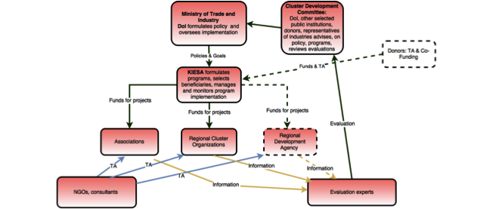

Vrste podrške tokom životnog ciklusa klastera

Potreba za podrškom klasterima varira, kako se klasteri kreću po fazama razvoja. Primećeno je da industrijski klasteri prate ciklus razvoja, koji se ne razlikuje od onog specifičnog za industriju u kojoj su klasteri osnovani, iako, ne moraju nužno biti u usklađenosti, jer industrija može nastaviti da postoji dok klasteri mogu nestati iz raznih razloga o kojima nećemo ovde diskutovati, već ćemo diskutovati o pitanjima koja se odnose na životni ciklus u cilju razumevanja potreba u različitim fazama razvoja. Dijagram u nastavku prikazuje životni ciklus industrije, a tabela ispod se odnosi na vrstu podrške koja je uglavnom potrebna za pomoć održavanja njenog razvoja, kao i primere organizacija koje pružaju podršku u radu sa klasterima.

DIJAGRAM 5: Životni ciklus industrije
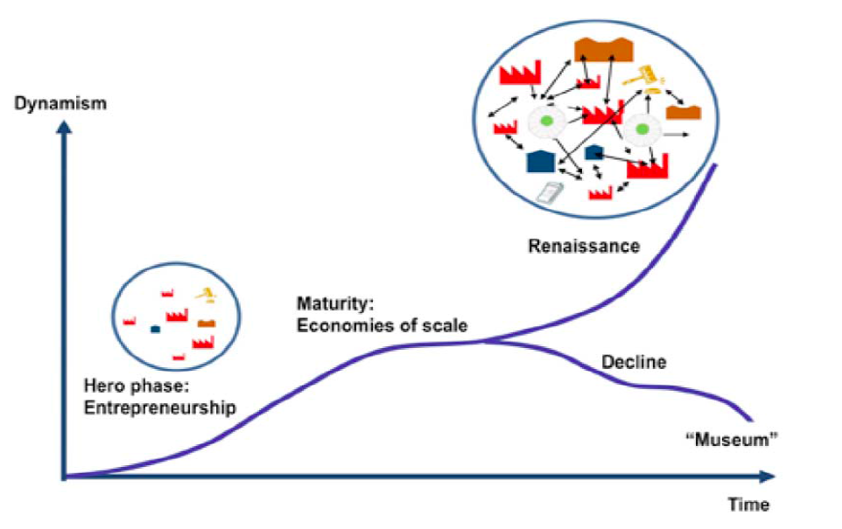

Tabela: Opis faza razvoja industrije

 | Latentna | Rođenje (u trajanju od nekoliko meseci) | Rast (nekoliko godina) | Trajanje zrelosti zavisi od životnog ciklusa industrije i regionalnog razvoja | Opadanje | Preporod
Broj uključenih preduzeća i aktera | Statistički dominantna i specijalizovana | Manji broj uključenih aktera, uključujući i institucije koje pružaju podršku | Rast do kritične mase i rad sa institucijama koje pružaju podršku | Duga | Smanjivanjem | U rastu
Upravljanje mrežama i klasterima | Nema umrežavanja | Nizak nivo organizovanih klastera. | Povećanje uz rast poverenja. Upravljanje klasterima pokreće niz aktivnosti podrške i projekte | Intenzivne aktivnosti i saradnja za stvaranje vrednosti | Smanjenjem kako preduzeća napuštaju industriju (može postati „muzejski“ komad) | Povećanje sa transformacijom klastera na redefinsanje ili ponovno osmišljavanje poslovanja
Karakteristike tržišta | Atraktivna za rast | Atraktivna za rast | Rast kroz saradnju preduzeća jača lance vrednosti i poboljšava konkurentnost | Stabilna | Smanjivanjem | Novo tržište
Potrebe za podrškom | 1)Promovisanje klasteringa;  2)Podrška umrežavanja npr. B2B | 1) Strateško planiranje;  2) Osnivanje i registrovanje;  3) Obuka o upravljanju klasterima i razvoju usluga;  4)Sprovođenje zajedničkih i projekata (npr. obuka za preduzeća, promovisanje klastera među članovima) | 1)Razvoj profesionalnih sistema i procedura za upravljanje klasterima  2)Akreditacija (npr. Evropski sekretarijat za analizu klastera, zlatna, srebrna, bronzana oznaka)  3)Zajedničke investicije (npr. objekti za zajedničku upotrebu)  4)Podrška internacionalizaciji | Zajednički inovativni projekti koji dovode do postepene ili radikalne inovacije. Procena i postizanje više oznake besprekornosti. | Podrška strateškom planiranju | Podrška prilagođavanju novim tržištima
Oblik podrške od javnih institucija/državnih operativnih programa | Tehnička pomoć u saradnji sa lokalnim institucijama. | Tehnička pomoć. Grantovi niske vrednosti. | Sufinansiranje projekata. | Sufinansiranje projekata za akreditovane inovativne klastere
Primeri podrške industriji i institucijama koje rade sa klasterima | Agencija za MSP, agenti za lokalni ekonomski razvoj/opština, poslovni konsultanti/klaster posrednici | Agencija za MSP, agenti za lokalni ekonomski razvoj/opština, poslovni konsultanti/klaster posrednici | SOO, akademska zajednica, projektanti, usluge procene usaglašenosti, inkubatori, investitori | Akademska zajednica i institucije za I&R, ostali pružaoci usluga inovacija

Program podrške kosovskim udruženjima (ili nacionalnim klasterima) bi u početku bio fokusiran na faze rađanja i rasta i obuhvatao podršku sledećim aktivnostima:

- Tehnička podrška strateškom planiranju
- Promovisanje klastera potencijalnim članovima
- Razvoj sistema za upravljanje (u skladu sa najboljim praksama, što dovodi do sertifikacije organizacione besprekornosti)
- Obuka o upravljanju klasterima
- Obuka članova o industrijskim temama
- Događaji brze dobiti kao što su zajedničke trgovinske misije, učešća u izložbama
- Klaster investiranje u objekte za zajedničku upotrebu npr. za obuku, projektovanje, proizvodnju, testiranje i sl.

Podrška nacionalnim udruženjima u odnosu na podršku regionalnim klasterima

Iako se klaster inicijative mogu razlikovati od nacionalnih udruženja u mnogim aspektima, kao što su: geografski fokus, regionalni ciljevi, lokalna partnerstva, intenzivni projekti u kojima učestvuju različita preduzeća, postoje i mnoge sličnosti, zbog čega su klaster organizacije često registrovane kao udruženja u EU i ekonomijama u tranziciji. Predlažemo da u veoma ranim fazama razvoja klastera Odeljenje za industriju uključi i nacionalna udruženja i regionalne klastere, ako se planira da se neko uspostavi, u isti program i da ih tretira pod jednakim uslovima.

Izvori i obim finansiranja

Finansiranje aktivnosti klastera u ekonomijama u tranziciji je uglavnom podržano od strane programa na nacionalnom nivou, kao i podrškom međunarodnih organizacija. Podrška klasterima u EU se sufinansira preko velikog broja programa, nacionalnih i regionalnih, koji se finansiraju kombinacijom nacionalnih budžeta i strukturnih fondova EU-a. Naše shvatanje je da Kosovo planira nacionalni program podrške ali takođe računa i na pokretanje šema grantova preko multilateralnih ili lateralnih projekata razvojne pomoći, uključujući i onaj u organizaciji delegacije EU-a na Kosovu.

Tabela u nastavku pokazuje primere iz nekih programa koje finansira EU i dva nacionalna programa (Republika Irska i Srbija). Nova šema grantova za kosovske klastere ili udruženja se treba osmisliti nakon razgovora sa potencijalnim korisnicima. Njen fokus treba da bude na finansiranju aktivnosti koje članovima donose konkretne koristi povezane sa postojećim potrebama, ne na finansiranje za upravljanje klasterima, koje se treba finansirati iz usluga članova i članarine. Naše iskustvo pokazuje da su start-up šeme klastera koje finansiraju troškove menadžera i tekuće troškove kancelarije u najboljem slučaju ograničenog uspeha.

Jasno nam je da Kosovo trenutno ima pristup COSME-u kao instrumentu za finansiranje klaster projekata, ali to ne bi bilo primenljivo u ranoj fazi razvoja, s obzirom da se finansiraju projekti sa inputima iz međunarodnih klaster mreža u EU i zemljama korisnicama.

Za uspostavljanje programa podrške bi bilo potrebno najmanje godinu dana, uključujući i završetak projektovanja, planiranja i finansiranja, sa početkom najmanje 12 meseci od projektovanja programa. Programi se mogu pokrenuti u godišnjim intervalima, kako bi se uzele u obzir naučene lekcije iz tekućih programa i kako bi se pružile mogućnosti korisnicima da se prijave za dodatne grantove kako bi nastavili svoj razvoj. Programi ove vrste uglavnom pružaju sredstva na konkurentnoj osnovi gde potencijalni korisnici podnose prijave za finansiranje i tehničku pomoć.

Zemlja (godina) | Program | Veličina granta i doprinos klastera projektnim troškovima
Bugarska | PHARE podrška razvoju klastera 2008-9. 7 preduzeća. Za konsalting, investicije, obuke, inovativne projekte…. | 50 – 100,000 evra, 100% od vrednosti projekta, 2 godine
Bugarska | „Podrška razvoju klastera u Bugarskoj“ uz sufinansiranje Evropske unije preko Evropskog fonda za regionalni razvoj i Operativni program „Razvoj konkurentnosti bugarske ekonomije“ 2007-2013, Prioritetni okvir 2. Za sisteme upravljanja klasterima; promovisanje, zajednički projekti između članova klastera. | Maksimalno 1 milion evra, 50% od vrednosti projekta
Irska | Enterprise Ireland 2016 Klaster šema grantova. Najmanje 5 članova. | 100,000 evra, maksimalno 50% od vrednosti projekta, 2 godine
Poljska | Razvoj klastera koji se finansira preko operativnih programa na nacionalnom i regionalnom nivou. Najmanje 6 članova. | > 1 milion evra, maksimalno 70 % od vrednosti projekta, 3 godine. Intenzitet drugog projekta 40%.
Srbija | Grant šema Ministarstva ekonomije 2012 za podršku klasterima (pod upravom Nacionalne agencije za regionalni razvoj) u ranoj fazi razvoja i inovativnim klasterima. Minimum 12 članova uključujući i institucije koje pružaju podršku. 60% MSP-ova | Novi klasteri 2,000-20,000 evra (otprilike ekvivalentno dinaru)  Inovativne kreacije 10,000 – 60,000 evra. 100% grantovi.

Rezime i zaključne napomene

Rezime:

- Tačke analize mapiranja klastera ukazuje na postojanje regionalnih koncentracija preduzeća u sektorima trgovanja (uključujući i industrije sa mogućnošću trgovanja van granica Kosova). Oni se razlikuju na osnovu sistema dodeljivanja „zvezdica“ , pri čemu se oni sa najviše, odnosno, 3 zvezdice karakterišu kao dominantni u regionu (definisani u odnosu na teritorije zvaničnih regionalnih okruga na Kosovu) sa visokim stepenom specijalizovanosti i velikim brojem preduzeća. Ovi klasteri obuhvataju:
Primarnu grupu sektora (na osnovu kriterijuma za ciljanje sektora za industrije koja trguju):
- Hrana (NACE 10): 3 zvezdice (Mitrovica); 2 zvezdice u ostalim regionima
- Piće (NACE 11): 2 zvezdice (Đakovica, Gnjilane, Peć), 1 zvezdica (Uroševac)
- Guma i plastika (NACE 22): 2 zvezdice (svi regioni osim Peći), 1 zvezdica (Peć)
- Minerali i nemetali (NACE 23): 2 zvezdice za sve regione.

Sekundarna grupa sektora:
- Drvo i drvni proizvodi (NACE 16): 3 zvezdice (Mitrovica), 2 zvezdice (Đakovica, Gnjilane, Prizren), 1 zvezdica (Priština, Peć, Uroševac)
- Hemijski proizvodi (NACE 20): 2 zvezdice (Peć, Mitrovica)
- Nameštaj (NACE 31): 2 zvezdice (Gnjilane, Peć, Uroševac, Mitrovica)

Tercijarna grupa sektora:
- Tekstil (NACE 13): 1 zvezdica (Priština, Prizren)
- Odeća (NACE 14): 3 zvezdice (Đakovica), 1 zvezdica (Prizren, Peć)
- Mašine i uređaji (NACE 28), 1 zvezdica (Đakovica)

- Ekosistem za podršku klastera je nedovoljno razvijen kako bi podržao regionalne klaster programe i potrebno je ostvariti značajan napredak u pružanju privatne i javne institucionalne podrške industrijama u oblastima u kojima su preduzeća organizovana u klastere. Ovo obuhvata obrazovne institucije, kao i institucije za lokalni razvoj koje bi mogle pružiti podršku kada i ako je potrebna.

- Dobar pokazatelj spremnosti klastera na Kosovu je zrelost sektorskih udruženja na Kosovu. Ovo uglavnom zbog nedostatka kulture saradnje i nedostatka uspešnih inicijativa udruženja koje bi dovele do široke podrške članova. Samo nekoliko njih je održivo, iako postoje određeni dobri primeri uključujući Udruženja prerađivača drveta i IKT udruženje. Smatramo da je važno promovisati i podržavati udruženja, s obzirom na to da će ona formirati osnovu na kojoj će preduzeća naučiti kako da međusobno sarađuju. Ovo bi trebalo da bude prioritet i programi mogu biti usmereni, prvenstveno na podobna nacionalna udruženja ili nacionalne klastere. Razlike između njih nisu toliko važne u ranoj fazi razvoja, jer će cilj biti promovisanje i razvoj dobre saradnje između preduzeća.

- Strategija nacionalnog razvoja obuhvata mere za razvoj klastera i odnosi se na ulogu agenta za razvoj klastera. Odeljenje za industriju u okviru Ministarstva treba da bude odgovorno za razvoj klaster politika i programa „fiche“ dok sprovođenje treba biti u odgovornosti KIESA-e. Smatramo da bi KIESA trebala da promoviše prednosti saradnje među preduzećima u saradnji sa aktivnim sektorskim udruženjima, ali ne bi trebala pokušavati da uspostavi takvu saradnju s obzirom na to da se to treba uraditi sa-dna-ka-vrhu preko inicijative članova. U tom smislu KIESA bi trebalo da deluje kao agent za razvoj klastera preko posredovanja u pružanju podrške države, iako bismo mogli da predvidimo i pružanje podrške preko stručnjaka iz privatnih sektora angažovanih za pružanje podrške u okviru programa za razvoj klastera. KIESA bi imala savetodavnu ulogu, kada razvije ekspertizu i kapacitete za savetovanje udruženja i klastera.

- Preporučujemo osnivanje odbora za razvoj klastera koji bi savetovao Odeljenje za industriju u pogledu pitanja koja se odnose na razvoj klastera i koji bi učestvovao u proceni ishoda i uticaja programa. Trebalo bi da obuhvata sva ministarstva koja bi mogla uticati na razvoj klastera, ekspertizu za razvoj klastera i u idealnom slučaju predstavljanje ciljanih industrija.

- Program za razvoj klastera – ili udruženja – treba da pruži podršku klasterima u zavisnosti od njihove faze razvoja u ciklusu razvoja klastera/udruženja. Podrška u ranoj fazi (tokom rađanja i ranog rasta) obuhvata promovisanje klasteringa potencijalnim članovima, razvoj sposobnosti upravljanja kroz obuku i uvođenje sistema, quick-win projekti koji pružaju potrebne rezultate za članove. Ovo ne moraju biti programi visoke vrednosti i uglavnom su u opsegu od 100 k evra. Ako se smatra mogućim, programi mogu obuhvatati i doprinos klastera (možda 10-20%), iako finansiranje na rođenju od 100% nije neuobičajeno. Poželjno je da programi finansiraju izgradnju kapaciteta i aktivnosti, osim pokrića troškova kancelarije i plata rukovodstva, jer to ima tendenciju da ometa postizanje održivosti. Najverovatnije je potrebno više od godinu dana od početka pokretanja programa za njegovo uspostavljanje. To vreme između bi se iskoristilo za konsultacije sa potencijalnim korisnicima iz industrije, identifikaciju ciljeva programa i izradu strategije, pronalaženje izvora sredstava, izradu programa, obuku osoblja Odeljenja za industriju i KIESA-e, promovisanje predstojećeg programa itd. Za Odeljenje za industriju i KIES-u važan je početak bliske saradnje u oblastima koje se odnose na industrijsku politiku i planiranje programa, bilo kroz horizontalne aktivnosti ili vertikalne mere koje imaju za cilj posebne industrije.

Dodaci

Dodatak 1

Spisak pregledanih izveštaja (dostupno na www.invest-ks.org arhiva izveštaja)
Profil sektora za obradu metala
Profil sektora za preradu drveta
Profil sektora za preradu i pakovanje hrane
Profil sektora tekstilne industrije
Profil sektora za plastiku i gumu
Profil sektora za hemikalije

Napomena, gore navedeni izveštaji se uglavnom zasnivaju na studijama koje su sprovedena uz pomoć projekta UNDP-a „Pomoć za trgovinu“.

Dodatak 2
Korišćeni podaci u analizi

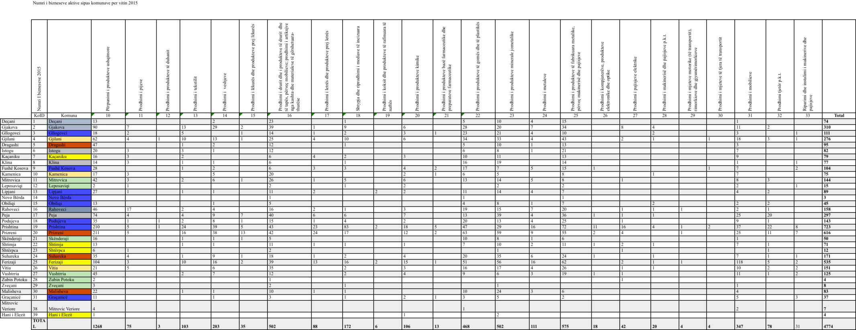

TABELA SA BROJEVIMA INDUSTRIJSKIH PREDUZEĆA PO OPŠTINI

NAPOMENA: OPŠTINE OZNAČENE ISTOM BOJOM PRIPADAJU ISTOM ZVANIČNOM REGIONU

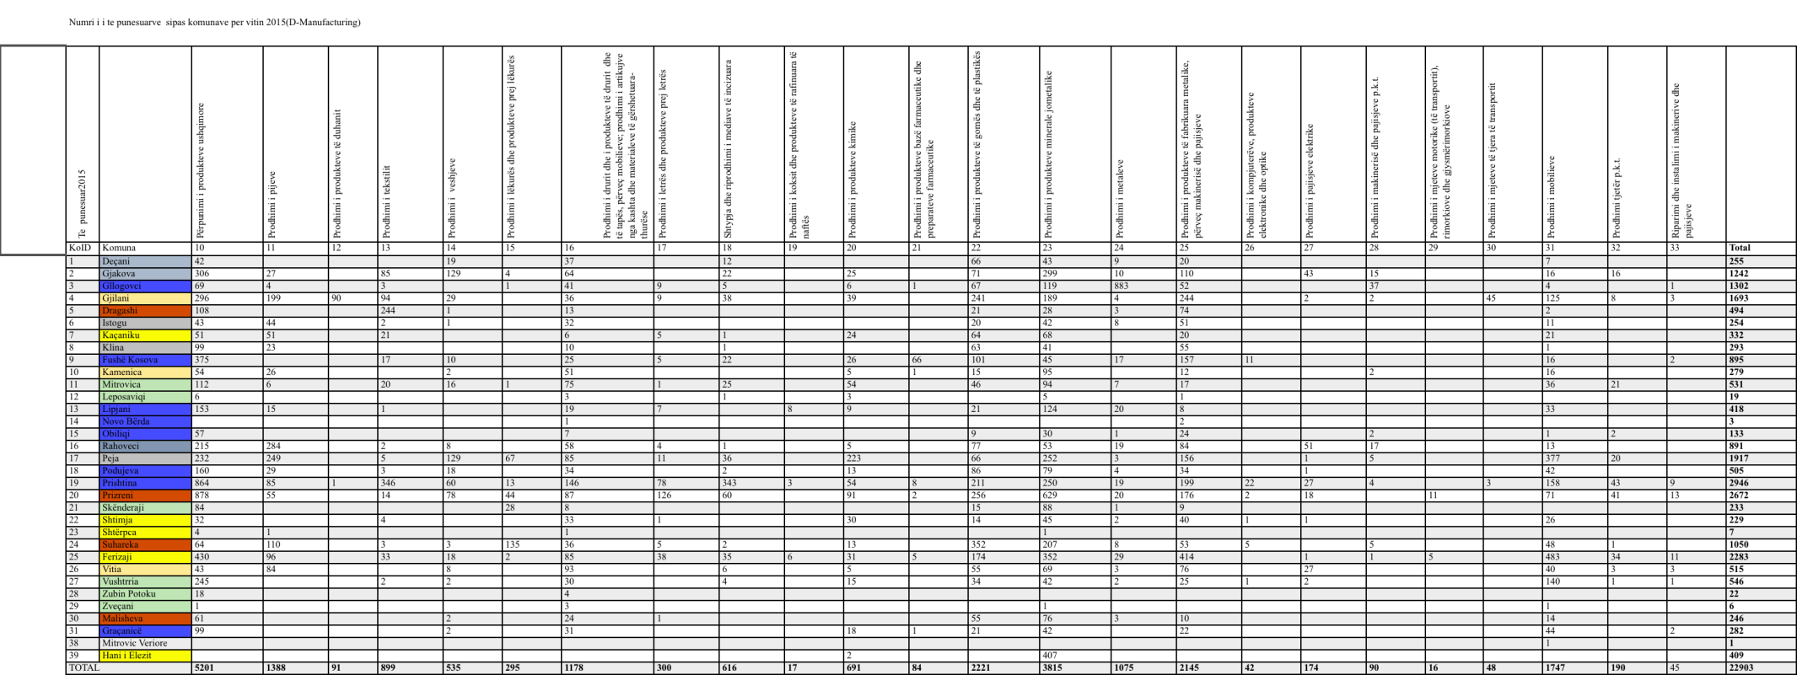

TABELA SA BROJEVIMA RADNE SNAGE PO INDUSTRIJI PO OPŠTINI

NAPOMENA: OPŠTINE OZNAČENE ISTOM BOJOM PRIPADAJU ISTOM ZVANIČNOM REGIONU.

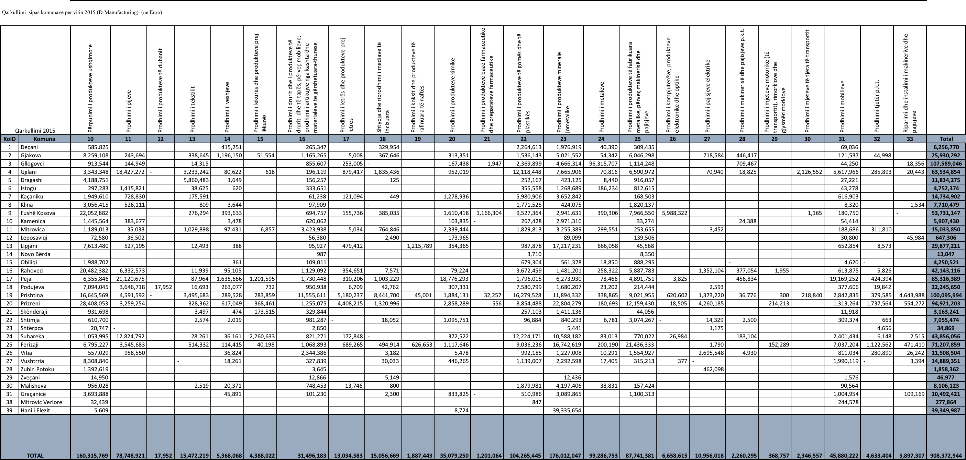

TABELA SA UKUPNOM PRODAJOM PO INDUSTRIJI PO OPŠTINAMA

